Міністерство освіти і науки України
Державний заклад «Луганський національний університет імені Тараса Шевченка»

Навчально-науковий інститут охорони здоров’я і спорту

Кафедра олімпійського та професійного спорту

Сіпакова Дар’я Олександрівна

ОСОБЛИВОСТІ МЕТОДИКИ ВДОСКОНАЛЕННЯ ТЕХНІКИ БАЗОВИХ ВПРАВ У ПАУЕРЛІФТИНГУ ДЛЯ АТЛЕТІВ ВІКОМ 19-23 РОКІВ

кваліфікаційна робота

здобувача вищої освіти другого (магістерського) рівня

за спеціальністю 017 «Фізична культура і спорт»



Особистий підпис – ______________ магістрант Д. О. Сіпакова

Науковий керівник –_______________ кандидат біологічних наук,
доцент С. І. Шинкарьов
Т. в. о. завідувача кафедри –______________ кандидат біологічних наук,
доцент, С. І. Шинкарьов

Полтава – 2025
Анотація. У дослідженні розглянуто теоретичні та практичні аспекти вдосконалення методик техніки базових вправ у пауерліфтингу для атлетів віком 19-23 років.
Проаналізовано сучасний стан вивчення проблеми в науково-методичній літературі. Автором розкрито специфічні завдання тренувального процесу, такі як підвищення функціональних можливостей організму, досягнення високого рівня загальної та спеціальної фізичної підготовленості, а також опанування ефективною технікою виконання вправ. Здійснено аналіз основних аспектів побудови тренувального процесу та охарактеризовано їхні ключові елементи.
Автором проведено аналіз основних шляхів удосконалення методик покращення техніки виконання базових вправ у пауерліфтингу для зазначеної вікової групи, розглянуто підходи до організації та проведення тренувань, а також розроблено та перевірено на практиці методику розвитку технічної майстерності спортсменів. У ході дослідження сформульовано висновки та рекомендації щодо подальшого вдосконалення тренувальних програм для пауерліфтерів.
Ключові слова: методика, вдосконалення, техніка, базові вправи, пауерліфтинг.

ЗМІСТ
ВСТУП……………………………………………………………… | 4
РОЗДІЛ 1. ТЕОРЕТИЧНІ ОСНОВИ ДОСЛІДЖЕННЯ……… | 8
1.1. Загальна характеристика пауерліфтингу як виду спортивної діяльності…………………………………………………………………… | 8
1.2. Аналіз методики навчання техніки виконання рухових дій у силових видах спорту ……………………………………………………... | 14
1.3. Аналіз методики навчання техніки виконання рухових дій у пауерліфтингу……………………………………………………………… | 18
1.4. Структура техніки базових вправ у пауерліфтингу………….. | 21
1.5. Аналіз сучасних підходів до навчання техніки виконання базових вправ у пауерліфтингу …………………………………………… | 34
1.6. Техніка безпеки при заняттях силовими вправами …………... | 40
Висновки до розділу 1……………………………………………… | 42
РОЗДІЛ 2. МЕТОДИ ТА ОРГАНІЗАЦІЯ ДОСЛІДЖЕННЯ… | 44
2.1. Методи дослідження…………………………………………… | 44
2.2. Організація дослідження………………………………………. | 50
2.3. Загальна характеристика експериментальної методики вдосконалення технічної підготовленості спортсменів 19-23 років, що займаються пауерліфтингом………………………………………………. | 52
2.4. Результати педагогічного експерименту……………………… | 62
Висновки до розділу 2……………………………………………… | 72
ЗАГАЛЬНІ ВИСНОВКИ…………………………………………. | 75
СПИСОК ВИКОРИСТАНИХ ДЖЕРЕЛ……………………….. | 78
ДОДАТКИ…………………………………………………………… | 87

ВСТУП

Актуальність теми «Особливості методики вдосконалення техніки базових вправ у пауерліфтингу для атлетів віком 19-23 років» обумовлена важливістю технічної підготовки як одного з основних компонентів успішного виступу спортсмена. У будь-якому виді спорту правильна техніка виконання рухів та ступінь їх засвоєння є ключовими факторами, які впливають на результативність спортсмена. Особливо це стосується силових видів спорту, таких як пауерліфтинг, де кожна з базових вправ (присідання, жим лежачи, станова тяга) вимагає не лише фізичної сили, а й високого рівня технічної майстерності для запобігання травмам і максимізації результату [43].
Біомеханічні особливості техніки змагальних вправ, які спортсмени опановують на початкових етапах багаторічної підготовки, залишаються з ними на подальших етапах кар’єри. Техніка, засвоєна неправильно або з недоліками, може суттєво обмежити потенціал атлета. Це призводить до того, що на змаганнях спортсмени не можуть повністю реалізувати свої фізичні можливості через технічні помилки [15]. Ось чому основні принципи і методи навчання техніці рухів мають бути системно описані і засновані на багаторічному досвіді, що викладено в численних наукових дослідженнях.
Однак слід враховувати специфіку кожного виду спорту, оскільки різні дисципліни вимагають індивідуальних підходів до підготовки спортсменів. Це особливо актуально для пауерліфтингу, де кожна базова вправа має свої особливості, що визначають техніку її виконання. В умовах високої конкуренції та сучасних вимог до чистоти спорту (особливо у боротьбі з допінгом) технічна підготовка стає вирішальним фактором у досягненні високих спортивних результатів.
Актуальність теми також підкріплюється тим, що для сучасних неолімпійських силових видів спорту, таких як пауерліфтинг, досі бракує систематичних методичних підходів до навчання техніці змагальних вправ. У науковій і методичній літературі щодо технічної підготовки пауерліфтерів можна знайти численні рекомендації, але вони часто мають фрагментарний або несистематичний характер. Зокрема, у вітчизняній та зарубіжній літературі є значний практичний досвід та наукові дослідження, які стосуються технічної підготовки спортсменів у пауерліфтингу [40].
У рамках наукових досліджень, проведених такими фахівцями, як T. Harier, B. Jammison, J. Leare, А. І. Стеценко, Б. І. Шейко, Л. В. Котенджи було проведено біомеханічний аналіз виконання базових змагальних вправ – присідань, жиму лежачи та станової тяги. Це дозволило визначити фазову структуру цих вправ і підвищити ефективність навчання техніці, що є важливим для вдосконалення результативності спортсменів [11].
Закордонні фахівці з пауерліфтингу одностайно вказують на те, що технічна підготовка є основою для досягнення високих результатів, особливо в умовах ефективної боротьби з допінгом. Однак аналіз існуючих методик навчання техніці в пауерліфтингу показує, що цей процес часто має частковий та несистемний характер. Тому виникає необхідність у розробці більш структурованих і алгоритмічних методичних підходів до навчання техніці пауерліфтерів.
Враховуючи це, важливим науково-практичним завданням є розробка методичних основ для вдосконалення техніки базових вправ у пауерліфтингу для спортсменів віком 19-23 років. Такий підхід повинен ґрунтуватися на алгоритмічній послідовності навчальних завдань, що дозволить створити чітку систему вдосконалення технічної підготовки, адаптовану до індивідуальних особливостей спортсменів цього вікового діапазону.
Таким чином, актуальність теми дослідження полягає в необхідності впровадження сучасних науково обґрунтованих методів, спрямованих на вдосконалення техніки базових вправ у пауерліфтингу, що сприятиме підвищенню спортивних результатів та зниженню травматизму серед молодих атлетів.
Мета дослідження ‒ розробити та експериментально перевірити методику вдосконалення технічної підготовленості спортсменів 19-23 років, що займаються пауерліфтингом.
Об’єкт дослідження ‒ тренувальний процес пауерліфтерів 19-23 років.
Предмет дослідження ‒ методика вдосконалення технічної підготовленості пауерліфтерів 19-23 років.
Завдання дослідження:
1. Дослідити науково-методичні джерела з питань навчання та вдосконалення техніки виконання змагальних вправ у пауерліфтингу.
2. Розробити методику вдосконалення технічної підготовленості спортсменів 19-23 років, що займаються пауерліфтингом.
3. Обґрунтувати та експериментально перевірити розроблену нами методику націлену на вдосконалення технічної підготовленості спортсменів 19-23 років, що займаються пауерліфтингом.
Методи дослідження:
1. Аналіз науково-методичної літератури.
2. Педагогічне спостереження.
3. Педагогічний експеримент.
4. Педагогічне тестування.
5. Методи математичної статистики.
Практичне значення одержаних результатів дослідження полягає в розробці науково обґрунтованих методичних рекомендацій щодо вдосконалення техніки базових вправ у пауерліфтингу для спортсменів віком 19-23 років. Запропонована методика може бути використана тренерами та спортсменами для покращення технічної підготовленості, що сприятиме підвищенню результативності виступів на змаганнях і зменшенню ризику травм. Крім того, дослідження має важливе значення для створення більш структурованих підходів до навчання техніці змагальних вправ у пауерліфтингу, що може бути корисним для впровадження в тренувальний процес як на аматорському, так і на професійному рівні.
Апробація результатів дослідження. Основні результати кваліфікаційної роботи другого (магістерського) рівня були представлені та обговорені на засіданнях кафедри олімпійського та професійного спорту ННІОЗіС Державного закладу «Луганський національний університет імені Тараса Шевченка» (м. Старобільськ, м. Полтава), а також на науково-практичних конференціях різного рівня. Зокрема, результати були представлені на V Регіональній студентській науково-практичній інтернет-конференції «Фізична культура і спорт: сучасні аспекти та тенденції розвитку», 2024 року, XXI Міжнародній науково-практичній конференції «Informational, modern and recent theories of development», 29-31 травня 2023 р., Мадрид, Іспанія, ХХХІІ Міжнародній науково-практична конференція «Science, modern trends and society», 14-16 серпня 2023 р., Більбао, Іспанія.
Структура і обсяг кваліфікаційної роботи. Кваліфікаційна робота складається з вступу, трьох розділів, висновків, списку використаних джерел та додатків. Загальний обсяг роботи становить 87 сторінок друкованого тексту.

РОЗДІЛ 1

ТЕОРЕТИЧНІ ОСНОВИ ДОСЛІДЖЕННЯ

  - Загальна характеристика пауерліфтингу як виду спортивної діяльності
Досягнення високих результатів у пауерліфтингу вимагає не лише інтенсивного та тривалого тренувального процесу, але й всебічного підходу, який охоплює фізичну (як загальну, так і спеціальну), технічну та психологічну підготовку спортсмена [28]. Наприклад, багаторазовий чемпіон світу з пауерліфтингу Дмитро Семенов підтверджує, що успіх у цьому спорті досягається завдяки комплексному тренуванню, яке враховує всі ці аспекти.
Багато фахівців, зокрема Л. П. Матвєєв, В. М. Платонов, А. І. Стеценко та В. Г. Олешко, досліджували загальні принципи спортивної підготовки у різних видах спорту на різних етапах багаторічного тренування. Їхні праці стали фундаментом для розробки сучасних тренувальних методик у пауерліфтингу.
Специфіка пауерліфтингу вимагає врахування особливостей змагальної діяльності та застосування сучасних теоретичних і практичних знань при плануванні тренувальних програм у системі багаторічної підготовки. Ці питання детально вивчали С. А. Глядя та А. І. Стеценко. Наприклад, вони наголошують на важливості періодизації тренувань та адаптації методик підготовки до індивідуальних особливостей спортсмена.
Більшість тренувальних методик пауерліфтерів базуються на системах підготовки важкоатлетів, оскільки важка атлетика є олімпійським видом спорту з багатою історією та значними теоретичними і практичними напрацюваннями [2]. Наприклад, методика «піраміди» у підходах до вагових навантажень була запозичена з важкої атлетики та успішно адаптована для пауерліфтингу.
Організація тренувального процесу на різних етапах багаторічної підготовки пауерліфтерів має свої особливості, які необхідно враховувати при плануванні тренувань. Це, перш за все, вік, стать, антропометричні дані, тренувальний стаж, період підготовки та кваліфікація спортсмена [6]. Наприклад, для юних спортсменів рекомендується більше уваги приділяти технічній підготовці та загальній фізичній витривалості, тоді як для досвідчених атлетів – спеціальним силовим вправам.
Таким чином, специфіка спортивної діяльності в пауерліфтингу безпосередньо вимагає розробки системи багаторічної підготовки з урахуванням особливостей цього виду спорту. Наприклад, впровадження спеціальних тренувальних програм для жінок-пауерліфтерів дозволило збільшити їхні результати на міжнародних змаганнях.
Зростання популярності пауерліфтингу в останнє десятиліття дає підстави припускати можливість його включення до програми Олімпійських ігор. Це підтверджується запровадженням у 2012 році змагань з класичного пауерліфтингу (без використання спеціального екіпірування). Проведення таких змагань вимагає внесення коректив до методик підготовки спортсменів, оскільки змінилися тренувальна та змагальна діяльність пауерліфтерів. Наприклад, відсутність спеціального екіпірування збільшила вимоги до природної сили спортсменів та їхньої техніки виконання вправ.
Останнім часом інтенсивність змагальної діяльності зросла через збільшення кількості стартів у календарі міжнародних та всеукраїнських змагань [41]. За даними Федерації пауерліфтингу України, у 2019 році кількість офіційних змагань зросла на 20% порівняно з 2015 роком. Це вимагає від спортсменів більш продуманої періодизації тренувань та відновлення.
Крім того, відмова від екіпірування призвела до змін у техніці виконання змагальних вправ та організації тренувального процесу. Наприклад, у присіданнях без екіпірування спортсменам доводиться більше уваги приділяти стабілізації корпусу та розвитку глибоких м’язів спини.
Проте більшість наукових досліджень з методики тренувань пауерліфтерів є фрагментарними і висвітлюють лише окремі аспекти спортивної підготовки. Питання підготовки пауерліфтерів високої кваліфікації розглядали науковці А. І. Стеценко та Ф. Хетфілд. У своїх роботах вони акцентують на важливості індивідуального підходу та використання новітніх технологій у тренуваннях [71].
Досить детально висвітлено історичні аспекти зародження та розвитку пауерліфтингу в Україні та світі. Проблеми технічної підготовки у пауерліфтингу досліджували С. А. Глядя, М. А. Старов та Ю. В. Батиґін. Вони аналізують біомеханічні аспекти змагальних вправ та фазову структуру рухів, що дозволяє вдосконалювати техніку виконання та зменшувати ризик травм.
Водночас недостатньо досліджень, присвячених технічним особливостям та методиці підготовки спортсменів у класичному пауерліфтингу. Це особливо актуально, враховуючи зростаючу популярність цього напрямку. Наприклад, відсутність спеціального екіпірування робить акцент на природній силі та техніці, що вимагає нових підходів у тренуванні.
Численні дослідження присвячені плануванню інтенсивності та обсягу тренувальних навантажень у системі підготовки кваліфікованих спортсменів, а також загальним принципам побудови тренувального процесу пауерліфтерів. Однак комплексний підхід до особливостей методики тренувань спортсменів у системі багаторічної підготовки від рівня початківця до етапу спортивного вдосконалення саме в класичному пауерліфтингу залишається недостатньо висвітленим.
Проблему теоретичного обґрунтування багаторічної підготовки в пауерліфтингу досліджували Юрій Бріскін та Марія Розторгуй. Вони наголошують на важливості систематичної підготовки та поступового збільшення навантажень для досягнення високих результатів без ризику для здоров’я.
Проте в роботах деяких дослідників існують розбіжності щодо певних компонентів тренувань, таких як інтенсивність, обсяг і частота тренувань у тижневому мікроциклі для спортсменів різної кваліфікації (особливо початківців), порівняно з фундаментальними працями [58]. Це вказує на необхідність подальших досліджень для розробки оптимальних тренувальних програм.
Хоча в Україні активно досліджуються історико-соціальні проблеми фізичної культури та спорту, роботи з вивчення характеристик міжнародного спортивного руху загалом і окремих видів спорту на світовому рівні зокрема є поодинокими. Стосовно пауерліфтингу таких досліджень також вкрай недостатньо.
Зокрема, не проведено спеціальних досліджень, спрямованих на вивчення та обґрунтування представництва на всеукраїнських змаганнях з пауерліфтингу, а також не визначено силу впливу цього показника на досягнення вітчизняних атлетів на міжнародній спортивній арені. Наприклад, відсутність аналізу участі спортсменів з різних регіонів може перешкоджати ефективному розвитку цього виду спорту в країні.
Пауерліфтинг, як і будь-який інший вид спорту, має свої унікальні особливості становлення та розвитку. Виходячи з проблематики дослідження, встановлено, що пауерліфтинг порівняно недавно з’явився в Україні, і тому знань про його різні історико-соціальні аспекти наразі зібрано дуже мало.
Розповсюдження пауерліфтингу в багатьох регіонах країни серед різних верств населення потребує комплексної оцінки та аналізу цього виду спорту, а також переходу на новий, більш якісний рівень вивчення його різних аспектів для подальшого розвитку. За даними Міністерства молоді та спорту України, кількість зареєстрованих пауерліфтерів зросла на 30% у період з 2015 по 2020 роки.
Незважаючи на те, що пауерліфтинг віднесений до провідних видів спорту в Україні, окремі статистичні дані про досягнення українських пауерліфтерів на міжнародних змаганнях останнім часом наводилися лише в декількох публікаціях І. В. Збандута, Л. В. Котенджи та П. Н. Кравцова. Це свідчить про необхідність більш глибокого вивчення та популяризації досягнень наших спортсменів.
Загалом відомостей про наукові дослідження з історичних питань розвитку пауерліфтингу недостатньо, і досі не завершено системний аналіз найвищих досягнень українських пауерліфтерів, що може перешкоджати подальшому ефективному розвитку цього виду спорту. Відсутність такої інформації ускладнює планування стратегій розвитку та залучення молоді до занять пауерліфтингом.
Міжнародна та Європейська федерації пауерліфтингу (IPF, EPF) щорічно організовують чемпіонати з пауерліфтингу (триборства) та окремі змагання з жиму лежачи серед жінок і чоловіків, юніорок і юніорів, дівчат і юнаків, ветеранів. Наприклад, у 2019 році на чемпіонаті світу в Швеції українські спортсмени здобули 15 медалей, з них 5 золотих [79].
Раз на чотири роки, подібно до Олімпійських ігор, відбуваються Всесвітні ігри з неолімпійських видів спорту, до програми яких включено і пауерліфтинг. У 2017 році на Всесвітніх іграх у Вроцлаві українські пауерліфтери вибороли 3 золоті медалі, що стало вагомим досягненням для країни. Подібні змагання проводяться і в нашій країні під егідою Федерації пауерліфтингу України (ФПУ).
Кількість завойованих медалей на міжнародних змаганнях, особливо золотих, вважається одним із основних критеріїв при визначенні спортивного рейтингу країни. Тому з метою додаткового виявлення закономірностей розвитку українського пауерліфтингу проаналізовано протоколи основних міжнародних змагань, починаючи з 1989 року, коли представники пострадянських країн, у тому числі й України, розпочали свій виступ на міжнародній арені.
Як показав аналіз змагальних протоколів до 2020 року включно, на чемпіонатах світу з триборства та жиму наші спортсмени загалом завоювали 379 найвищих нагород. Детальний розгляд цього показника дозволив встановити, що пріоритетними в пауерліфтингу є змагання за сумою триборства, де нашим атлетам вдалося вибороти 346 золотих медалей чемпіонатів світу і Європи, що складає 91,3% від загальної кількості нагород.
Виявлено, що найбільш успішними були виступи у відкритих чемпіонатах, де здобуто 137 перемог (36,1%): чоловіки – 80 (21,1%), жінки – 57 (15,0%). Юніори та юніорки поступаються дорослим спортсменам лише сімома медалями, їх внесок становить 130 нагород (34,3%), причому за статевою ознакою юніорки перевершують юніорів (66; 17,4% і 64; 16,9% відповідно).
Досягнення атлетів інших категорій поки що менш значні. Найуспішнішим виявився 2008 рік, коли вітчизняні спортсмени 30 разів (7,9%) піднімалися на найвищу сходинку п’єдесталу. Однак слід зазначити, що такий успіх був зумовлений насамперед відсутністю російських атлетів через дискваліфікацію за допінг. У 2019 році українські спортсмени також показали високі результати, здобувши 28 золотих медалей на міжнародних змаганнях.
Незважаючи на те, що пауерліфтинг, який складається з трьох силових вправ, вважається найпрестижнішим змаганням серед атлетів, значну популярність отримали також окремі змагання з жиму штанги лежачи. Ця вправа є найбільш популярною серед прихильників силових фізичних вправ. Проте, порівняно з триборством, досягнення українських спортсменів у змаганнях із жиму поки що значно скромніші (33; 8,7%).
Спочатку, під час становлення українського пауерліфтингу (1989–1991 рр.), не було завойовано жодної золотої нагороди. Лічба перемог розпочалася лише з 1992 року, коли наші атлети стали чемпіонами чотири рази. У наступні періоди 1993–1996 рр. та 1997–2000 рр. цей показник стрімко зростав (49; 12,9% і 70; 18,5% медалей відповідно) і досяг 108 нагород (28,5%) у 2001–2004 рр.
Потім, після зменшення кількості здобутих золотих медалей у 2005–2008 рр. удвічі (62; 16,4%), що було пов’язано з неучастю українських пауерліфтерів у низці міжнародних змагань 2006 року через фінансові та організаційні проблеми, цей показник знову зріс до 86 (22,7%) у 2009–2014 рр. У період з 2015 по 2020 роки спостерігається стабільне зростання кількості медалей, що свідчить про підвищення рівня підготовки спортсменів.
До показників, які визначають популярність виду спорту, фахівці відносять також масовість. Найбільш точно цей показник характеризується кількістю спортсменів, які беруть участь у змаганнях. Тобто встановлено, що чим більше атлетів бере участь у національних змаганнях, тим успішнішими будуть результати виступів збірних команд України з пауерліфтингу на головних міжнародних стартах. За статистикою ФПУ, у 2020 році в національних змаганнях взяли участь понад 2000 спортсменів, що є рекордним показником для країни.
Таким чином, аналіз літературних даних та статистичних показників дозволяє зробити висновок про необхідність вдосконалення програм тренувальних занять з пауерліфтерами на різних етапах багаторічної підготовки, враховуючи сучасні тенденції розвитку цього виду спорту. Це включає розробку нових методик тренувань, підвищення кваліфікації тренерів та більш активне впровадження наукових досліджень у практику підготовки спортсменів [74].

1.2. Аналіз методики навчання техніки виконання рухових дій у силових видах спорту
У педагогічному процесі фізичного виховання тренування займає одне з ключових місць. Діяльність спортсмена та тренера зазвичай розглядається як взаємопов’язаний процес, спрямований на набуття нових знань, умінь і навичок [54]. Розуміння закономірностей цього процесу дозволяє тренеру формувати раціональний зміст кожного етапу навчання рухам, сприяє збалансованому підходу, якіснішому плануванню тренувань та врахуванню умов проведення занять [21].
Оволодіння різними руховими діями завжди починається з формування здібностей, що безпосередньо залежить від попереднього досвіду виконання вправи та власного рухового досвіду спортсмена [58]. Кожен процес навчання і подальшого вдосконалення рухових дій реалізується через формування рухових умінь і навичок [43]. Уміння – це набута на основі знань та досвіду здатність керувати рухами в процесі рухової діяльності [29].
Під час впровадження рухових навичок ведеться робота, спрямована на пошук найкращого варіанта. Перший період розглядає рух як нестабільний спосіб виконання спортивних завдань, зокрема з надмірним навантаженням м’язів, зайвими рухами та високою енерговитратністю [43].
Жоден атлет не може здобути професійне звання, нехтуючи необхідними навичками, які формуються на початковому етапі і відповідають за роботу з рухом [30].
Систематичне повторення певної вправи перетворює малознайоме завдання на повністю професійне виконання.
Доведення до автоматизму певних рухів, що забезпечує виділення окремих показників результативності, є руховою навичкою.
Однак варто враховувати, що автоматичне відтворення процесів неможливе без свідомої роботи спортсмена.
Рухові навички включають весь процес роботи окремих компонентів системи, а не лише автоматичний контроль рухової діяльності.
Уміння можна розділити на такі групи:
- Інтелектуальні, що відповідають за процес розуміння та швидкість обробки інформації.
- Вольові, що відповідають за емоційний стан та дисциплінованість.
- Динамічні, що відповідають за рух [62].
Цілком обґрунтовано вважати, що певна рухова навичка складається з аферентних, центральних, еферентних і вегетативних компонентів.
Аферентні та еферентні компоненти – це частини нервової системи. Аферентні волокна працюють з аналізаторами в людському організмі та здійснюють аферентний процес синтезу. Цей синтез відповідає за якісну м’язову роботу, а саме процес напруження та розслаблення м’язів.
У процесі руху не існує простих програм роботи м’язів; унікальність людського організму полягає в тому, що навіть доволі прості рухові дії залучають складні системи організму, за які безпосередньо відповідає центральна нервова система [48].
Що стосується еферентного компонента, то він відповідає за чітку послідовність дій спортсмена в його руховій діяльності. Це своєрідна робота з точним дотриманням алгоритму. Цей показник може бути досить простим, наприклад, у певних спортивних напрямах, що мають складні центральні компоненти.
Важливим аспектом у будь-якому виді спорту є показник енерговитрат і енергозабезпечення організму спортсмена. За ці процеси відповідає вегетативний компонент, який включає функціонування дихальної та серцево-судинної систем, процеси травлення та кровообігу. Усе це має велике значення для спортсмена і належить до діяльності вегетативної нервової системи. Під час формування рухових звичок динамічні та вегетативні компоненти розвиваються у різний час. Рухові навички можна поділити на дві групи: з простою та складною структурою. У перших динамічні компоненти завершуються швидше, тоді як у других цей процес триває значно довше [67].
Протягом певного періоду у спортсмена відбувається постійне формування рухових звичок, які можна розділити на такі етапи: початковий, заглиблений та удосконалювальний [29]. Для визначення методів покращення результатів, а саме для знаходження найраціональнішого та найефективнішого варіанту діяльності спортсмена, необхідно враховувати не лише загальноприйняті норми та правила, але й вікові особливості атлета. Наприклад, розглянемо спортсмена, який почав займатися спортом у віці 12-14 років, і детально проаналізуємо кожен етап формування його рухових звичок.
На початковому етапі спортсмен знайомиться з рухами та їх виконанням, засвоює основні поняття і починає процес повторення та відпрацювання певних дій. Цей етап характеризується виконанням елементарних вправ, спробами відтворити техніку, постановкою тренером завдань для спортсмена. Головним завданням є пошук найоптимальнішого та найраціональнішого способу роботи [20]. Важливо забезпечити хоча б мінімальне розуміння техніки, якісно поставити спортивне завдання, розробити індивідуальний варіант його виконання, узгодити темп рухів та відшліфувати технічний процес виконання вправи.
Після досягнення цілей першого етапу спортсмен переходить до заглибленого етапу. Цей період вимагає точного розуміння процесу роботи та вдосконалення координації при виконанні різних завдань. Різниця між першим і другим етапами полягає в тому, що на першому відбувається ознайомлення з процесом і загальне розуміння, тоді як другий характеризується детальним вивченням процесу та аналізом власних помилок [60]. Тут спортсмен поглиблено відпрацьовує техніку в рухових, часових та просторових аспектах з урахуванням індивідуальних особливостей, працює над точністю темпу та розвиває процес самоконтролю.
З фізіологічної точки зору, цей етап відповідає за закріплення матеріалу через роботу нервової системи та узгоджену діяльність організму. Робота над удосконалювальним етапом вимагає повного вдосконалення всього, що було напрацьовано раніше. Ідеальне відпрацювання запланованих рухів, чітке розуміння поставлених цілей та повний самоконтроль забезпечують якісний результат. На цьому етапі важливо якісно закріпити техніку, впровадити та освоїти нові варіанти технічних навичок для ідеальної роботи в різних умовах та за різних можливостей, а також ефективно виконувати поставлені завдання.
Якщо на попередньому етапі головним завданням було доведення виконання певної вправи до автоматизму, то на цьому етапі акцент робиться на здатності виконувати завдання незалежно від таких факторів, як втома, емоційний стан та зовнішні подразники. Удосконалювальний етап спрямований на зниження ризику та ймовірності невдачі при виконанні завдання [13]. Незважаючи на зміну умов та зовнішні подразники, завдання спортсмена полягає в найкращому демонструванні результату. За це відповідає так званий динамічний стереотип, який характеризується тим, що після одного автоматичного відтворення руху несвідомо слідує наступне. Для досягнення цього ефекту необхідно повторювати дії в різних умовах та середовищах, тобто потрібна заміна рухових, кінематичних та ритмічних деталей. Активними факторами, що впливають на це, можуть бути погіршення зовнішніх умов та зміна емоційного стану спортсмена [61].
Таким чином, розуміння і врахування цих етапів у тренувальному процесі дозволяє тренеру й спортсмену ефективно планувати заняття, підвищувати майстерність і досягати високих спортивних результатів. Постійне вдосконалення рухових навичок, адаптація до різних умов та контроль над емоційним станом є ключовими факторами успіху в спорті. Важливо, щоб тренер уважно стежив за прогресом спортсмена, своєчасно коригував програму тренувань та підтримував мотивацію атлета на всіх етапах підготовки. Це сприяє не тільки фізичному розвитку, але й формуванню психологічної стійкості, що є невід’ємною складовою високих досягнень у спорті.

1.3. Аналіз методики навчання техніки виконання рухових дій у пауерліфтингу
Відомо, що чим краща технічна підготовка спортсмена, тим вищими є його спортивні результати. Взаємозв’язок принципів, методів та методик, спрямованих на досягнення найвищих показників, і становить техніку певного виду спорту. Основними поняттями в розумінні техніки є її основа та технічні деталі [43].
Спортивна техніка – це спосіб виконання вправ, характерний для окремого спортсмена в конкретному виді спорту. Вона відображає майстерність засвоєння техніки спортсменом та його здатність втілювати її в практиці [35]. У структурі поняття «спортивна техніка» дуже важливо виділяти основу техніки та її деталі.
Поєднання всіх дій та рухів, які використовуються в процесі підготовки для досягнення поставлених цілей, складає основу техніки. Технічні деталі –це додаткові елементи, що доповнюють основне. Наприклад, у пауерліфтингу, якщо спортсмен не дотримується правильної техніки виконання присідань зі штангою, як-от глибина присідання чи положення спини, це може призвести до невиконання поставленого завдання або навіть до травм. Індивідуальні особливості спортсмена, такі як анатомічна будова чи рівень фізичної підготовки, суттєво впливають на технічні деталі [43].
Технічний процес змагальних вправ умовно можна розділити на три окремі групи: групу підготовки, головну групу та завершальну групу. Перша група відповідає за створення сприятливих умов для якісного виконання завдання. У контексті пауерліфтингу це може бути правильне налаштування обладнання, розминка та прийняття стартової позиції. Головна група – це безпосереднє виконання основної поставленої задачі, тобто підйом штанги в конкретній вправі, як-от жим лежачи. Завершальна група відповідає за дотримання правил змагань та умов для досягнення якісного результату, наприклад, фіксація штанги в верхньому положенні та її безпечне опускання [68].
Головним завданням у всіх вправах, що виконуються на змаганнях з пауерліфтингу, є правильний процес підготовки, а саме – правильне стартове положення спортсмена. Важливою частиною всього змагального процесу є дотримання та правильне виконання фаз руху. Завершальним етапом є точна та правильна фіксація кінцевого положення та процес опускання штанги. Наприклад, якщо спортсмен не зафіксує штангу в верхній точці станової тяги, спроба може не бути зарахована.
Досить широко використовується системно-структурний підхід до вивчення та аналізу змагальної техніки пауерліфтингу. Він дає змогу з’ясувати структуру і фазовий склад техніки рухових дій спортсменів. Компоненти різної складності, що поєднуються між собою, і складають спортивну техніку. Змагальні вправи в пауерліфтингу складаються з своєрідних компонентів – фаз [35; 70].
Структура є основою кожної системи, а отже, і взаємодії підсистем головної системи. З точки зору біомеханіки, виділяють три структури системи рухів: кінематичну, рухову і ритмічну [55].
Кінематична структура охоплює основні закономірності взаємопов’язаності руху в просторових та часових площинах. Вона включає положення та переміщення штанги, тіла та частин тіла спортсмена в просторі, їх траєкторії та інші просторові характеристики техніки. До часових характеристик відноситься тривалість виконання фаз. Наприклад, у присіданнях зі штангою важливо контролювати швидкість опускання та підйому, щоб зберегти рівновагу та уникнути травм [63].
Рухова структура включає процес взаємодії сили, зовнішніх подразників та спортивних снарядів. Всі характеристики, які можна пов’язати з силою, відносяться сюди. До інерційних характеристик техніки належать маса штанги, момент інерції. Наприклад, у становій тязі спортсмен повинен враховувати масу штанги та використовувати оптимальну силу для її підйому, долаючи силу тяжіння та інерцію [49].
Ритмічна структура відображає взаємовідношення часових показників. Це виконання певних компонентів завдання з акцентами на тих чи інших характеристиках. Наприклад, у жимі лежачи важливо дотримуватися певного ритму: контрольоване опускання штанги на груди, коротка пауза та вибуховий підйом штанги вгору. Це допомагає максимально ефективно використовувати м’язову силу та зменшити втому.
Питання про те, як правильно та технічно підготувати спортсмена до змагань у пауерліфтингу, є досить актуальним та складним. Якщо звернутися до досвіду закордонних фахівців, можна помітити, що хоча багато хто наголошує на важливості цього процесу, детального розкриття питання часто бракує. Наші ж фахівці, такі як Л. Остапенко, Б. Шейко та Р. Цедова, провели аналіз кінематичних характеристик техніки та визначили фазову структуру змагальних вправ у пауерліфтингу [40; 54; 68; 73].
Наприклад, Борис Шейко, відомий тренер з пауерліфтингу, розробив систематизований підхід до тренувань, який враховує всі аспекти технічної підготовки спортсмена. Він підкреслює важливість правильної техніки на всіх етапах підготовки, від початківців до елітних спортсменів. Його методики сприяють підвищенню результатів та зниженню ризику травм.
Отже, технічна підготовка в силових видах спорту, зокрема в пауерліфтингу, є ключовим фактором успіху спортсмена. Вона вимагає комплексного підходу, що включає розуміння теоретичних аспектів техніки, практичне відпрацювання навичок та індивідуальний підхід з урахуванням особливостей кожного атлета. Наполеглива робота над технікою, систематичні тренування та аналіз власних помилок дозволяють спортсмену досягати високих результатів і встановлювати нові рекорди. У сучасному спорті, де конкуренція постійно зростає, технічна майстерність стає одним із визначальних факторів успіху, і тому її вдосконалення має бути пріоритетом як для спортсмена, так і для тренера.

1.4. Структура техніки базових вправ у пауерліфтингу
Фазова структура виконання базових вправ у пауерліфтингу, таких як присідання зі штангою на плечах, жим штанги лежачи та станова тяга, є ключовим елементом технічної підготовки спортсменів. Кожна з цих вправ вимагає від спортсмена ідеального виконання всіх фаз для досягнення найвищих результатів і мінімізації ризику травм. Вивчення та розуміння фазової структури цих вправ дозволяє не тільки покращити техніку виконання, але й оптимізувати тренувальний процес. Правильне виконання кожної фази – від початкової позиції до завершення руху – гарантує ефективність і безпеку, що є вирішальним фактором для успішних виступів на змаганнях.
Фазова структура присідань зі штангою на плечах
Три основні вправи, які необхідно виконувати на змаганнях з пауерліфтингу і які спортсмени повинні виконувати бездоганно за будь-яких умов, це присідання зі штангою на плечах, жим лежачи на горизонтальній лаві та станова тяга. Дотримання правил, встановлених змагальним комітетом, вимагає чіткого слідування технічним вимогам у кожній із цих вправ [69].
Незважаючи на детальний опис способу виконання, результати біомеханічних досліджень провідних фахівців у галузі свідчать про користь виділення фазової структури першої змагальної вправи. Враховуючи основні дослідження, за твердженнями вчених можна виділити чотири фази роботи зі штангою в присіданнях:
- Зняття штанги зі стійок;
- Прийняття стартового положення;
- Опускання в присід;
- Піднімання з присяду.
Узагальнивши весь зібраний та опрацьований матеріал фахівців з біомеханіки щодо вправи присідання зі штангою на плечах, можна виокремити сім фазових структур.
Перша фаза: Вихід спортсмена на поміст та підготовка до зняття штанги зі стійок. Завдання спортсмена – розмістити кисті рук на грифі, підсісти під штангу та розташувати гриф на плечах. Головною метою у цій фазі є правильне прийняття стартового положення (рис. 1.1).
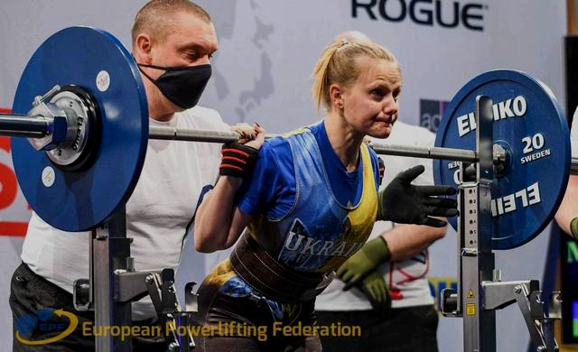
Рис.1.1. Перша фаза роботи зі штангою в присіданнях.
Друга фаза: Відокремлення штанги від стійок та прийняття стартового положення. Ця фаза включає наступні етапи:
- зняття штанги зі стійок;
- відхід спортсмена від стійок;
- розташування стоп;
- фіксація штанги в нерухомому положенні ( рис. 1.2.).
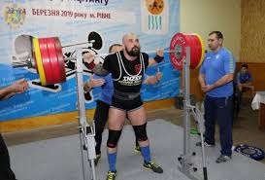
Рис.1.2. Друга фаза роботи зі штангою в присіданнях.
Третя фаза: Згинання ніг у колінних суглобах до досягнення кута 120-130º між кульшовими та колінними суглобами. На цьому етапі відбувається збільшення швидкості виконання руху (рис. 1.3).
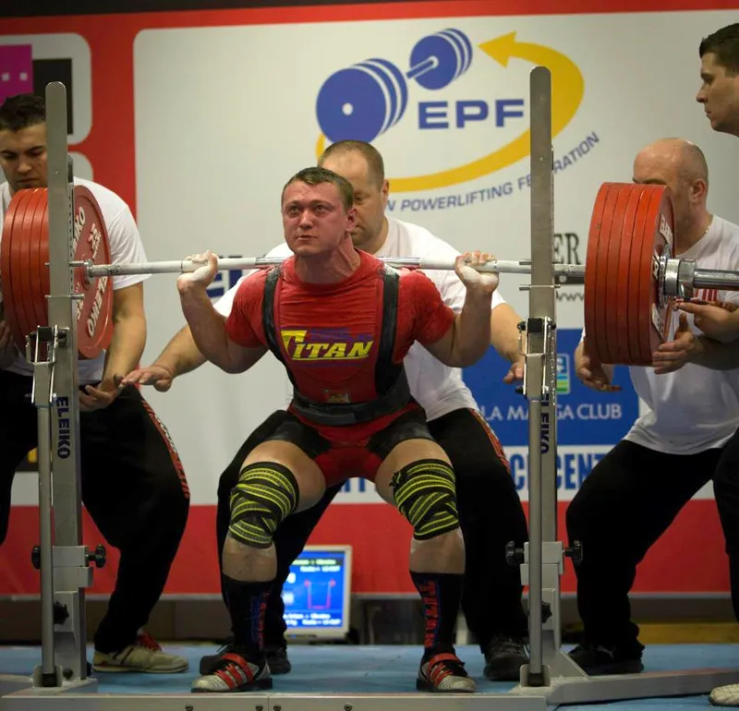
Рис.1.3. Третя фаза роботи зі штангою в присіданнях.
Четверта фаза: Згинання ніг продовжується від кута 120-130º до досягнення кута 80-70º між кульшовими та колінними суглобами (рис. 1.4.). Основне завдання цієї фази – досягти необхідної глибини присідання для правильного та безпечного підйому. У цій фазі рух виконується з підвищеною швидкістю, що дозволяє м’язам амортизувати навантаження і використовувати підтримку екіпірування [49; 65; 68].
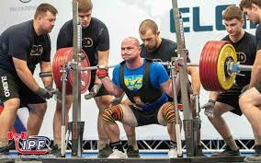
Рис.1.4. Четверта фаза роботи зі штангою в присіданнях.
П’ята фаза: Початок підйому з присіду до повного випрямлення ніг у колінних суглобах (рис. 1.5.). Основним завданням цієї фази є уникнення подвійних рухів, тобто підйом повинен бути плавним і без додаткових ривків або корекцій.
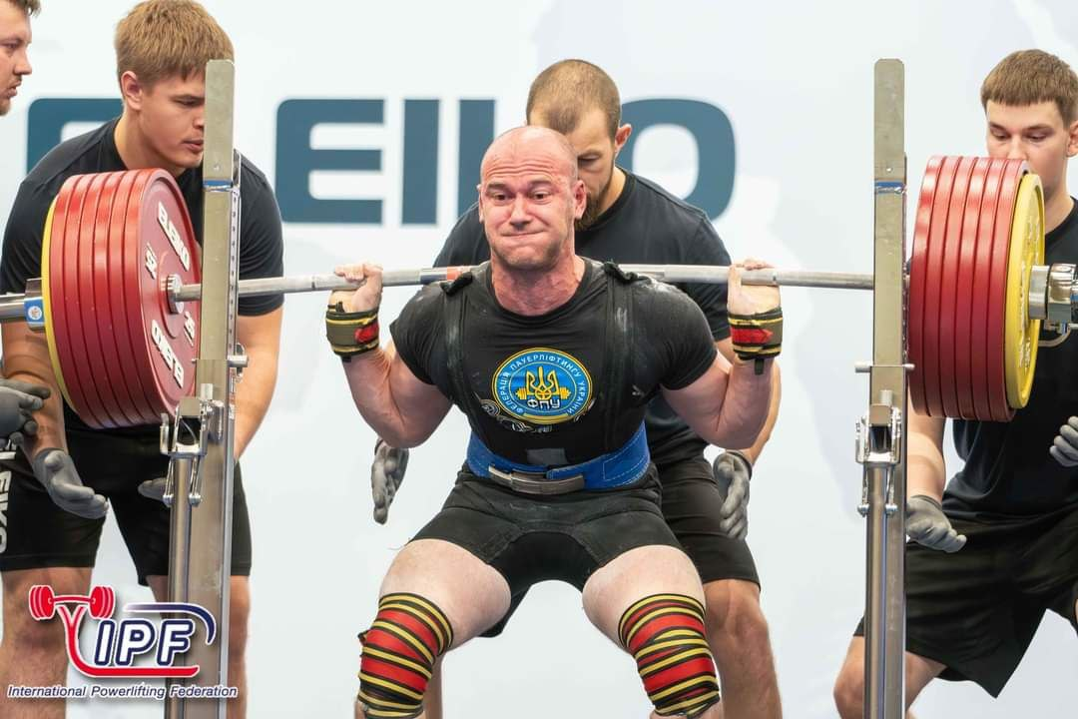
Рис.1.5. П’ята фаза роботи зі штангою в присіданнях.
Шоста фаза: Спортсмен повністю випрямляє ноги в колінних суглобах перед тим, як зробити перший крок у напрямку стійок, після команди судді. У цій фазі важливо зберігати нерухоме положення тіла. Головне завдання – підтримувати рівновагу, утримуючи центр маси в межах площі опори (рис. 1.6.).
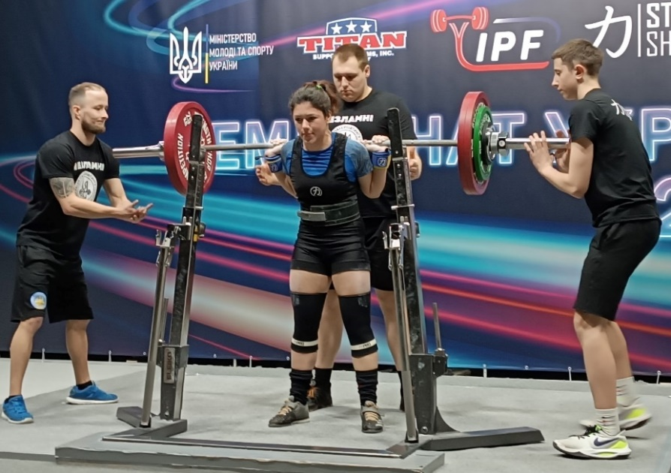
Рис.1.6. Шоста фаза роботи зі штангою в присіданнях.
Сьома фаза: Спортсмен робить перший крок у напрямку стійок, щоб повернути штангу на місце. Важливо, щоб цей етап виконувався без сторонньої допомоги, і вся робота повинна бути завершена протягом однієї хвилини, включаючи повернення штанги на стійки та сходження з помосту (рис. 1.7.).
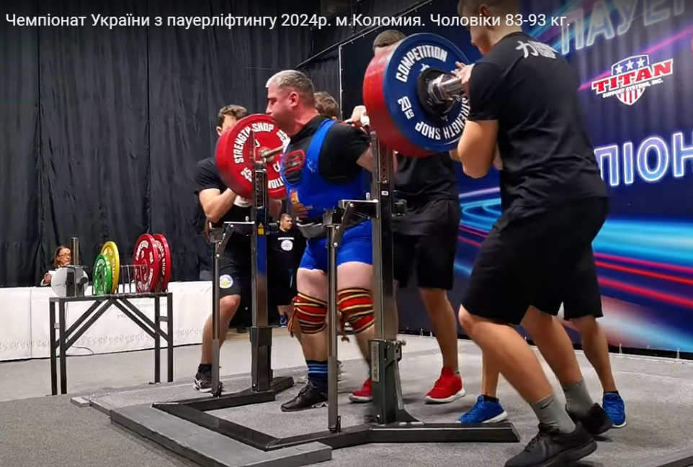
Рис.1.7. Сьома фаза роботи зі штангою в присіданнях.
Фазова структура жиму штанги лежачи
Жим штанги лежачи на горизонтальній лаві є другою вправою на змаганнях. Відповідно до правил, спортсмен повинен зняти штангу зі стійок, але не виконувати жодних наступних рухів без команди судді. Після подачі команди спортсмен має опустити штангу на груди і утримувати її в цьому положенні до наступної команди. Отримавши дозвіл від судді, спортсмен піднімає штангу вгору, фіксує її і після завершальної команди повертає штангу на стійки.
Відомий фахівець Л. Остапенко представив свої висновки щодо аналізу фазової структури жиму лежачи [67]. Дослідження біомеханіки цієї вправи показало, що існує 7 основних фаз рухової дії, що було підтверджено рядом дослідників (табл. 1.1.).
Перша фаза: Спортсмен займає правильне положення на лаві та знімає штангу зі стійок. Основне завдання на цьому етапі – зайняти правильну стартову позицію для подальшого виконання вправи (рис. 1.8.).
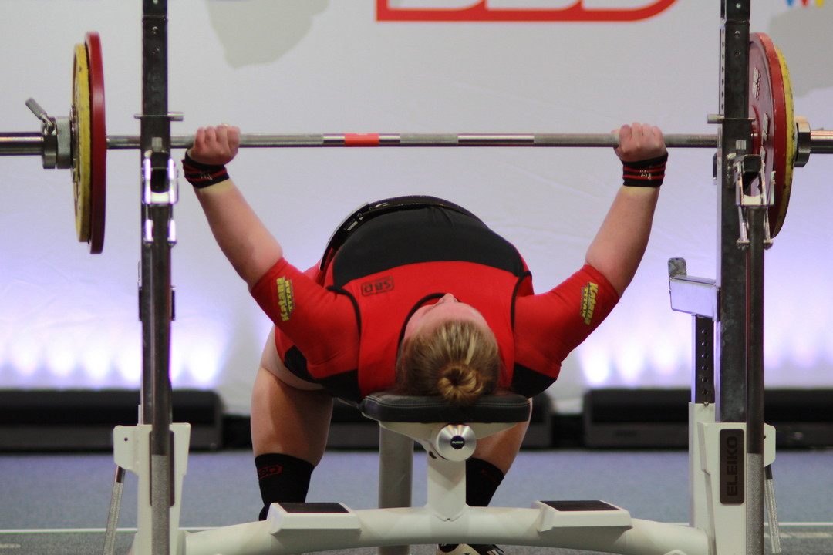
Рис.1.8. Перша фаза роботи зі штангою в жимі штанги лежачі.
Друга фаза. Спортсмен починає піднімати штангу зі стійок до моменту, коли вона буде зафіксована над грудною кліткою (рис. 1.9.). Основне завдання на цьому етапі – забезпечити правильне і стабільне положення тіла, щоб підняти штангу ефективно і надійно зафіксувати її у верхньому положенні для подальшого виконання вправи.
Таблиця 1.1.
Результати дослідження щодо фазової системи другої змагальної вправи
№ п/п | Прізвище, ім’я автора | Фази жиму лежачи на горизонтальній лаві
№ п/п | Прізвище, ім’я автора | 1 | 2 | 3 | 4 | 5 | 6 | 7
1. | B. Jamison | Розміщення | Опускання штанги | Жим
2. | J. Lear | Розміщення | Зняття штанги зі  стійок | Підготовка | Опускання штанги
3. | T. Arcidi | Розміщення | Зняття штанги зі  стійок | Підготовка | Опускання штанги
4. | C. Poliguin | Розміщення | Зняття штанги зі  стійок | Опускання штанги | Жим
5. | R. Well | Підготовча частина | Розгін | Жим | Дожим
6. | А. Стеценко | Розміщення | Зняття штанги зі  стійок | Підготовка | Опускання штанги | Фіксація паузи | Жим | Повернення на стійки
7. | Р. Цедов | Зняття штанги зі  Стійок | Очікування команди | Опускання | Фіксація паузи  штанги | Жим | Очікування команди | Повернення на стійки
8. | Б. Шейко | Прийом передстартов  ого положення | Стартове положення | Опускання штанги | Фіксація паузи  штанги | Жим | Фіксація | Повернення на стійки

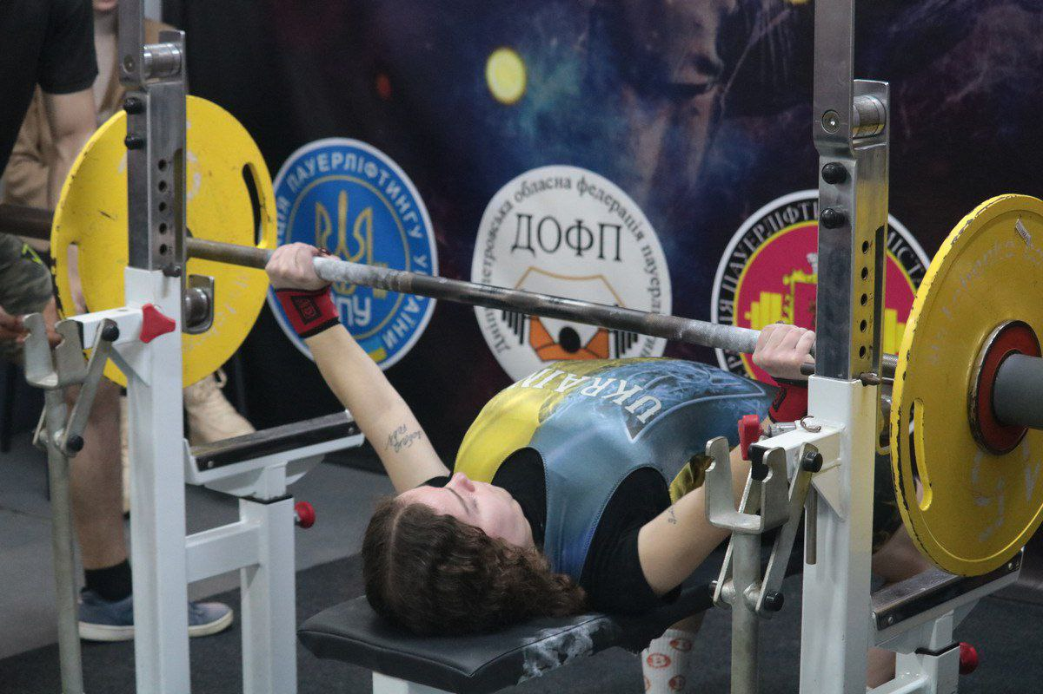
Рис.1.9. Друга фаза роботи зі штангою в жимі штанги лежачі.
Третя фаза: Починається з команди судді, після якої спортсмен починає опускати штангу на грудну клітку до повного її торкання (рис. 1.10.). Основне завдання на цьому етапі – забезпечити якісну взаємодію трьох ключових елементів: спортсмена, штанги та опори (лави). Це означає, що необхідно створити оптимальні умови для збереження рівноваги та контролю над рухом, щоб виконати вправу технічно правильно [16; 77].
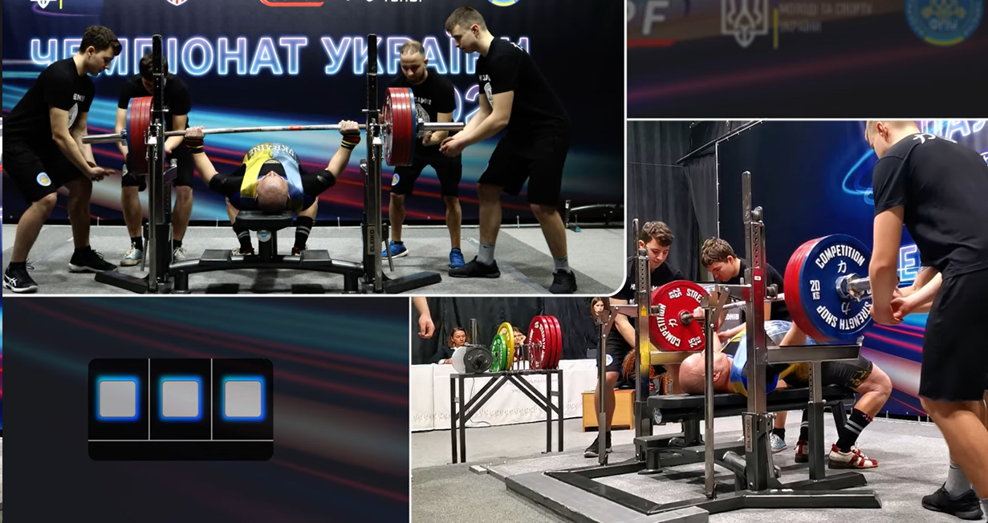
Рис.1.10. Третя фаза роботи зі штангою в жимі штанги лежачі.
Четверта фаза: У момент, коли штанга торкається грудної клітки спортсмена, основним завданням є утримання штанги в нерухомому положенні до отримання команди від судді. Важливо, щоб під час цього етапу спортсмен зберігав контроль над штангою і не починав підйом до моменту сигналу (рис. 1.11.).
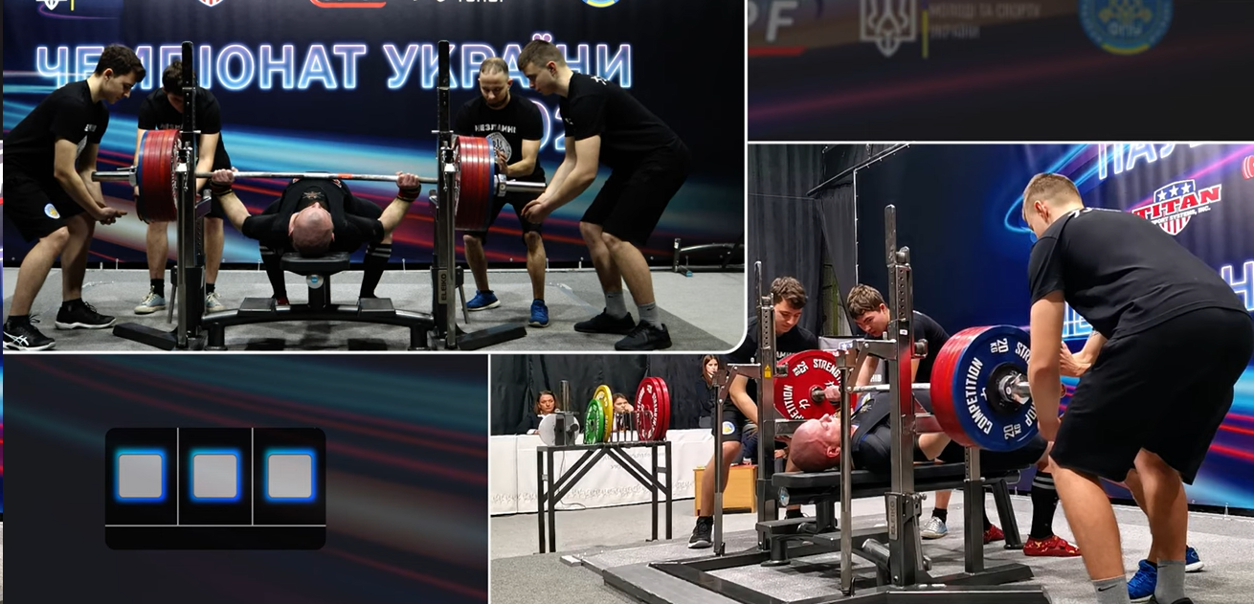
Рис.1.11. Четверта фаза роботи зі штангою в жимі штанги лежачі.
П’ята фаза: У цій фазі штанга відривається від грудної клітки та починає підніматися вгору. Рух триває до повного випрямлення рук у ліктьових суглобах. Основне завдання на цьому етапі – виконати підйом штанги з правильним фіксуванням у верхній точці (рис. 1.12.).
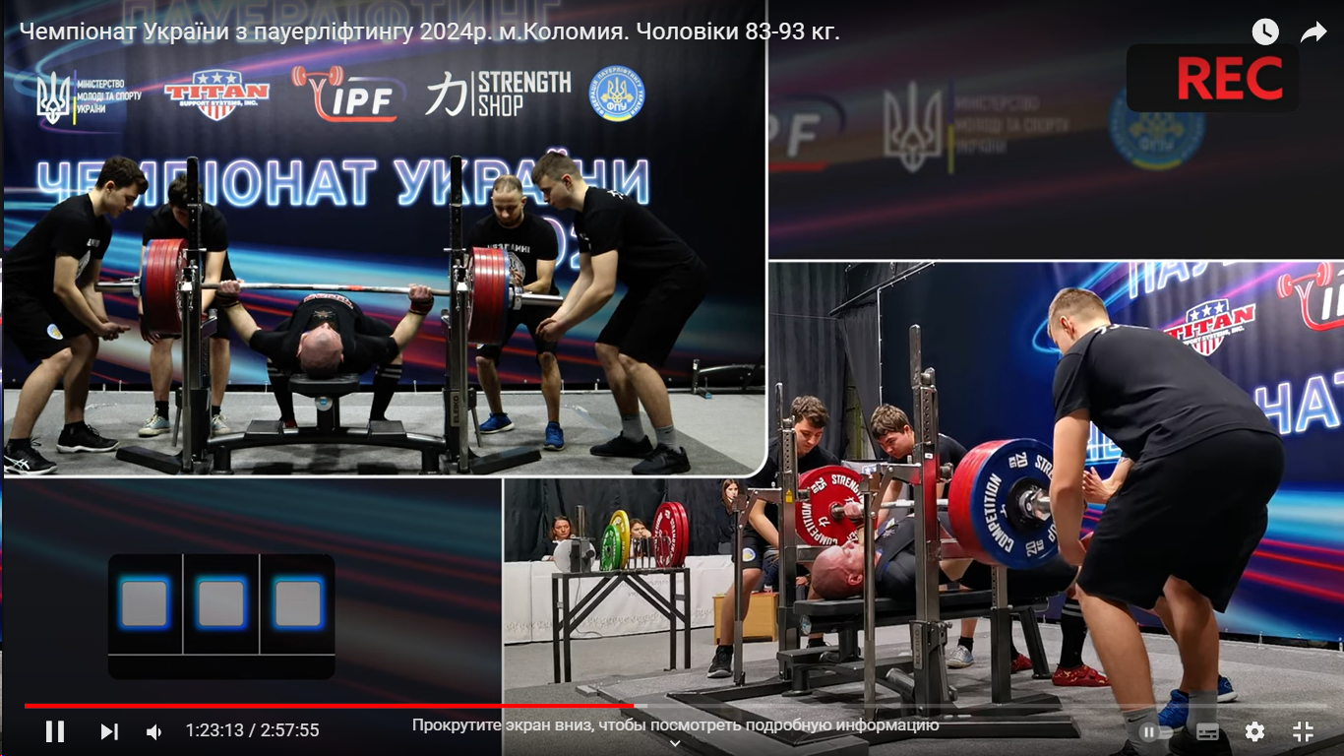
Рис.1.12. П’ята фаза роботи зі штангою в жимі штанги лежачі.
Шоста фаза: У цій фазі спортсмен повністю випрямляє руки, тримаючи штангу над собою, і утримує її в цьому положенні, чекаючи сигналу судді. Після отримання сигналу спортсмен має плавно опустити штангу на стійки (рис. 1.13.).
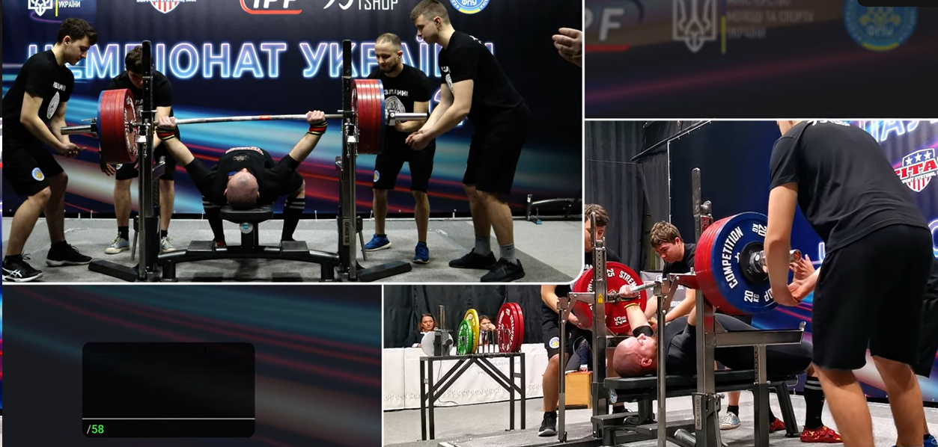
Рис.1.13. Шоста фаза роботи зі штангою в жимі штанги лежачі.
Сьома фаза: Спортсмен повертає штангу на стійки. Цей етап полягає в акуратному та контрольованому переміщенні штанги назад на початкове місце після завершення вправи. Важливо виконати це рух плавно, без ривків, щоб уникнути втрати контролю над штангою і завершити вправу безпечно (рис. 1.14.).
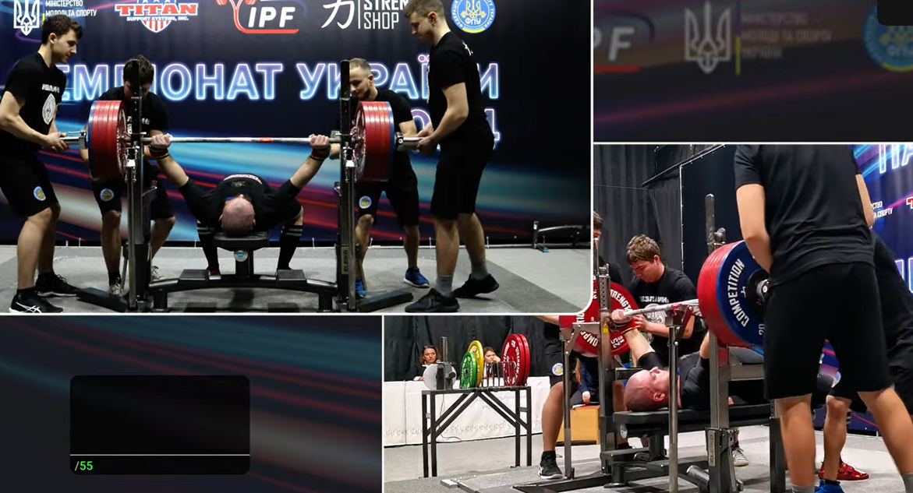
Рис.1.14. Сьома фаза роботи зі штангою в жимі штанги лежачі.
Фазова структура виконання станової тяги
Станова тяга є третьою вправою у змагальному процесі пауерліфтингу та відіграє вирішальну роль у загальному результаті спортсмена. Ця вправа часто може стати вирішальною для підсумкового виступу на змаганнях. Через це техніка виконання станової тяги повинна бути максимально точною та добре відпрацьованою.
Провівши аналіз матеріалів від провідних фахівців у цій галузі, можна зробити висновок, що існують різні підходи до розподілу фаз виконання станової тяги. Зарубіжні експерти зазвичай виділяють чотири основні фази вправи, а вітчизняні спеціалісти також схиляються до поділу на чотири фази, проте з певними відмінностями в деталях виконання рухів [40; 67; 79].
Перша фаза: У цій фазі ключову роль відіграє підготовка спортсмена до старту та правильне зайняття початкового положення. Особливу увагу слід приділити динамічному початку, коли штанга починає підніматися, але ще не відривається від підлоги. Це означає, що на цьому етапі спортсмен повинен максимально підготуватися до підйому, не роблячи різких рухів. Основним завданням є оптимальне розміщення тіла, дотримання правильної техніки та забезпечення синхронної роботи м’язів і кінематичних ланок тіла для успішного виконання наступних етапів вправи (рис. 1.15.).
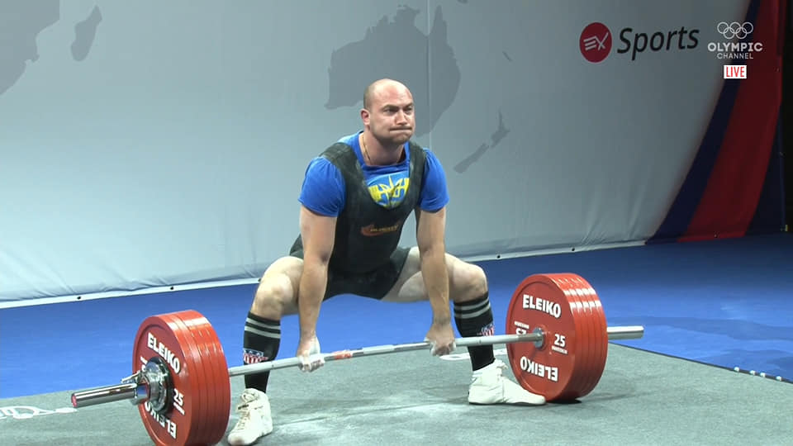
Рис.1.15. Перша фаза роботи зі штангою в становій тязі.
Друга фаза: На цьому етапі спортсмен піднімає штангу від підлоги, повністю випрямляючи ноги. Під час цього руху важливо утримувати правильну позицію тіла, тримаючи плечі злегка відведеними назад, щоб зберігати рівновагу та контроль над штангою (рис. 1.16).
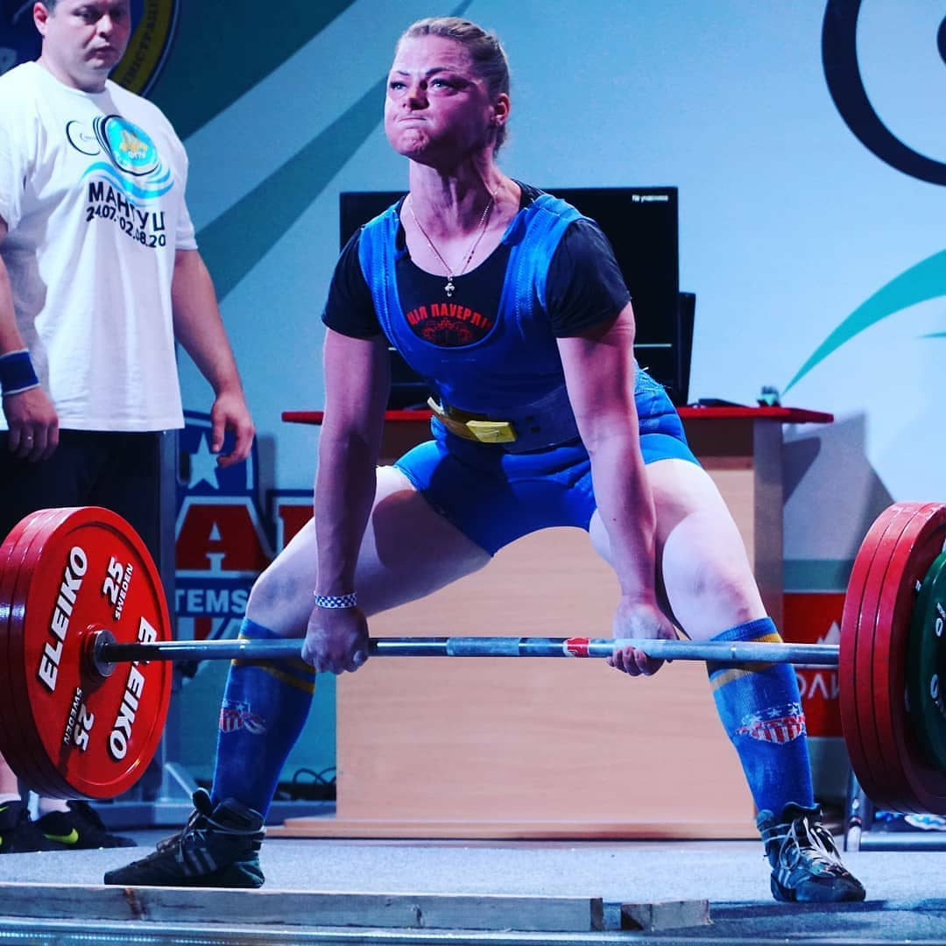
Рис.1.16. Друга фаза роботи зі штангою в становій тязі.
Третя фаза: У цій фазі основне навантаження припадає на плечі, оскільки саме вони підтримують штангу до отримання команди судді на її опускання. Руки повинні залишатися нерухомими, міцно утримуючи штангу в стабільному положенні [53]. Головне завдання – зберегти правильне положення тіла і штанги, не порушуючи технічних вимог змагань (рис. 1.17.)
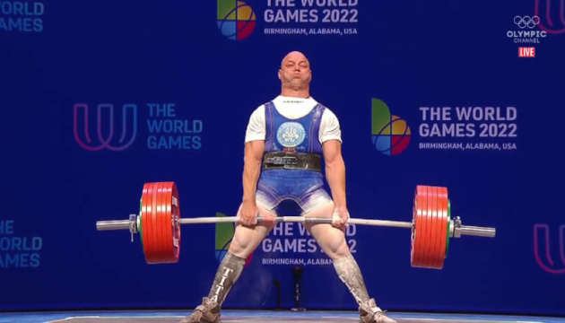
Рис.1.17. Третя фаза роботи зі штангою в становій тязі.
Четверта фаза: Після отримання команди від судді, спортсмен починає обережно повертати штангу на підлогу помосту. Важливо виконати цей рух плавно і контрольовано, щоб уникнути різких рухів або втрати рівноваги. Головна мета – безпечно і точно поставити штангу на початкове місце, дотримуючись технічних вимог (рис. 1.18.).
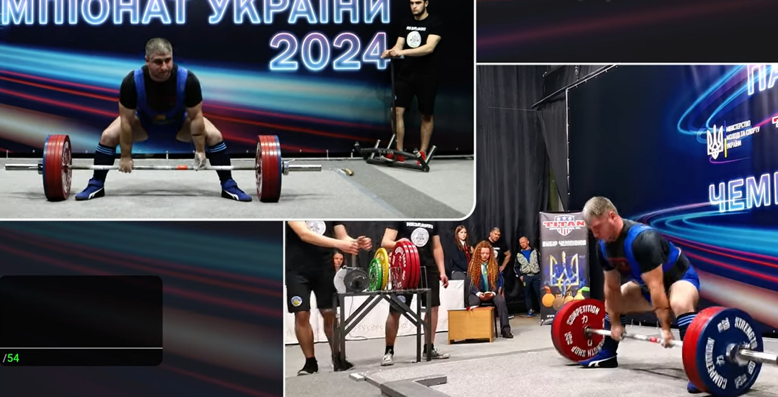
Рис.1.18. Четверта фаза роботи зі штангою в становій тязі.

1.5. Аналіз сучасних підходів до навчання техніки виконання базових вправ у пауерліфтингу
Проаналізувавши значний обсяг літератури та методичних рекомендацій, можна зауважити, що процес підготовки спортсменів, який пропонують деякі фахівці, є досить фрагментарним і не має чітко визначених правил та норм щодо послідовності тренувань.
Спеціаліст у галузі пауерліфтингу В. Олешко представив свої думки та рекомендаційні статті з техніки підготовки змагальних вправ. Він стверджує, що точної послідовності підготовки спортсменів до змагальних вправ не існує. Проте його рекомендація полягає в тому, щоб у тренувальному процесі використовувати ту ж саму схему послідовності, яка застосовується на змаганнях [35].
Перша вправа змагального циклу – присідання зі штангою. Для цієї вправи В. Олешко розробив певні рекомендації.
1. Відпрацювання стартового положення кілька десятків разів зі штангою неповної ваги. Потрібно уважно стежити за тим, щоб тулуб і положення ніг були правильно вирівняні. Також слід звернути увагу на положення голови – вона повинна бути спрямована вперед, а погляд на рівні горизонту. Наприклад, спортсмен може використовувати легку штангу або порожній гриф, щоб зосередитися на техніці без надмірного навантаження.
2. Засвоєння основних принципів дихання під час виконання вправи. Правильне дихання допомагає підтримувати стабільність та силу під час присідання. Рекомендується робити глибокий вдих перед початком руху вниз і видихати при підйомі. Це забезпечує внутрішньочеревний тиск, який стабілізує хребет.
3. Правильний підбір та регулювання стійок для штанги. Висота стійок повинна бути такою, щоб спортсмен міг безпечно зняти та повернути штангу без надмірних зусиль. Наприклад, занадто високі стійки можуть змусити атлета підніматися на носки, що небезпечно, а занадто низькі – призводять до зайвого нахилу вперед.
Також автор зазначає, що атлети можуть обирати один із двох варіантів присідання.
1. Коли стегно та гомілка доторкаються одне до одного. Це означає глибокий присід, де кут у колінному суглобі менше 90 градусів. Такий присід активніше задіює м’язи стегна та сідниць.
2. Коли стегно та гомілка не доторкаються. У цьому випадку присід є менш глибоким, кут у коліні близько 90 градусів. Цей варіант може бути комфортнішим для спортсменів з обмеженою гнучкістю.
Другий варіант не завжди можливий для всіх категорій спортсменів. Атлети, які виступають у важких вагових категоріях, через об’ємні стегна фізично не можуть уникнути контакту між стегном і гомілкою. Тому техніку присідання слід підбирати індивідуально, враховуючи анатомічні особливості спортсмена.
До другої вправи змагального циклу – жиму лежачи на горизонтальній лаві, також розроблені певні рекомендації.
1. Вихідне положення визначає успіх або поразку. Необхідно чітко слідкувати за положенням тіла. Голову слід розташувати так, щоб вона не виходила за гриф, а перебувала під ним. Спина, сідниці та голова повинні щільно притискатися до лави, ступні мають твердо стояти на помості. Поперек можна злегка прогнути, що дозволить скоротити амплітуду руху. Наприклад, правильне положення ніг забезпечує стабільність і допомагає генерувати силу під час жиму.
2. Правильний вибір висоти стійок для штанги. Процес зняття штанги зі стійок має бути детально обговорений між спортсменом, тренером та, за потреби, асистентом. Потрібно визначити оптимальну відстань, щоб атлет міг безпечно зняти та повернути штангу без зайвого напруження плечових суглобів. Наприклад, занадто висока або низька позиція стійок може призвести до втрати контролю над штангою.
3. Практичні моменти для технічної роботи. Якщо атлет прагне скоротити висоту підйому штанги, він може максимально широко розставити ноги та збільшити прогин у спині. Це зменшить відстань між штангою та грудною кліткою, дозволяючи піднімати більшу вагу. Проте слід пам’ятати, що головною метою є розвиток максимальної потужності, зберігаючи при цьому контрольований темп виконання вправи. Також важливо варіювати вагу штанги протягом тренування – починати з меншої і поступово збільшувати до кінця сесії. Наприклад, це дозволяє м’язам адаптуватися та запобігає перенапруженню [75].
Отже, рекомендації В. Олешка спрямовані на індивідуальний підхід до техніки виконання вправ та детальне відпрацювання кожного елемента руху. Він підкреслює важливість технічних нюансів, які можуть суттєво вплинути на результативність спортсмена. Практичні приклади демонструють, як навіть невеликі корективи в положенні тіла чи техніці можуть призвести до значного покращення результатів.
Наприклад, спортсмен, який відчуває труднощі з підйомом штанги в жимі лежачи, може спробувати змінити ширину хвату або положення ніг для оптимізації сили. Або атлет, який має проблеми з балансом під час присідань, може працювати над зміцненням м’язів кора та покращенням гнучкості.
Важливо, щоб тренери та спортсмени тісно співпрацювали, обговорюючи всі аспекти техніки та індивідуальні особливості. Це забезпечить безпеку, ефективність тренувального процесу та допоможе досягти високих спортивних результатів.
Інший фахівець у галузі пауерліфтингу А. Стеценко [51] зазначає, що техніка виконання вправ спортсменами легких та важких вагових категорій суттєво відрізняється. Зокрема, атлети легких вагових категорій частіше використовують техніку «сумо» при виконанні станової тяги, оскільки вона для них більш зручна та результативна. Ця техніка передбачає широку постановку ніг і дозволяє зменшити навантаження на спину, що особливо корисно для легших спортсменів. Натомість спортсмени важких вагових категорій схильні до використання класичного стилю виконання цієї вправи, де ноги розташовані ближче одна до одної. Класичний стиль дозволяє важчим атлетам ефективніше використовувати свою масу і силу для підйому великих ваг.
У літературі також широко обговорюється питання страхування спортсменів під час виконання вправ, тобто методів забезпечення їхньої безпеки. Існує три основні варіанти страхування атлета під час тренувань або змагань.
1. Страхування одним партнером або тренером. У цьому випадку інший спортсмен або тренер стоїть збоку від стійки і в потрібний момент допомагає атлету відповідно до встановлених правил. Наприклад, під час жиму лежачи тренер може допомогти підняти штангу, якщо спортсмен не може завершити підйом самостійно. Це дозволяє уникнути травм і забезпечує безпеку під час виконання вправи.
2. Страхування двома партнерами. Двоє колег розташовуються по обидві сторони від спортсмена і страхують його, допомагаючи звільнитися від ваги в разі необхідності [76]. Такий метод часто використовується під час виконання важких присідань зі штангою. Наприклад, якщо атлет виконує присідання з максимальною вагою і не може піднятися з нижньої точки, партнери з обох боків допоможуть йому безпечно повернути штангу на стійки.
3. Страхування ззаду під час присідань. У цій вправі партнер стоїть позаду спортсмена і в потрібний момент надає допомогу. Це особливо важливо при виконанні присідань з великою вагою, коли спортсмен може не впоратися з підйомом самостійно. Партнер може підтримати атлета під руки або за тулуб, допомагаючи йому піднятися з присіду. Наприклад, при виконанні присідань з вагою понад 200 кг, страхувальник позаду є критично важливим для безпеки спортсмена.
Застосування правильних методів страхування не лише підвищує безпеку спортсмена, але й дозволяє йому зосередитися на техніці виконання вправи, не відволікаючись на можливі ризики. Це сприяє кращому освоєнню техніки та досягненню високих спортивних результатів. Врахування індивідуальних особливостей спортсменів, таких як вагова категорія та рівень підготовки, а також використання відповідних методів страхування є ключовими аспектами в підготовці успішних пауерліфтерів.
Не можна не взяти до уваги думку зарубіжного фахівця Фреда Хетфілда, також відомого як «Доктор Присідання» (Dr. Squat), який зробив значний внесок у розвиток пауерліфтингу та методик тренувань. Він був першим спортсменом, який присів зі штангою вагою понад 1000 фунтів (приблизно 454 кг). Хетфілд детально аналізував техніку виконання присідань і підкреслював важливість індивідуального підходу залежно від фізіологічних особливостей спортсмена.
За словами Хетфілда, необхідно враховувати пропорції тіла атлета при виборі техніки присідань. Наприклад, спортсмени з довгими ногами можуть відчувати дискомфорт при вузькій постановці стоп, тому їм рекомендується ширша постановка ніг та використання техніки «сумо». Це дозволяє зменшити навантаження на колінні суглоби та спину, забезпечуючи більш ефективне виконання вправи [76; 77].
Хетфілд також акцентував увагу на важливості розвитку вибухової сили. Він розробив концепцію компенсаторної прискореності, яка полягає в тому, що спортсмен повинен намагатися прискорювати штангу на всьому протязі підйому. Це допомагає залучити більшу кількість м’язових волокон і підвищити загальну силу та потужність.
Щодо питань безпеки та страхування, Фред Хетфілд рекомендував використовувати страхувальні рами або блоки безпеки під час виконання присідань зі штангою. Це обладнання дозволяє спортсмену безпечно виконувати вправу без ризику травмування у випадку, якщо він не зможе підняти вагу. Крім того, він радив працювати з досвідченим тренером або партнером, який може надати допомогу в критичний момент.
Наприклад, при виконанні жиму лежачи Хетфілд рекомендував використовувати командну роботу з партнером, який допомагає зняти штангу зі стійок і контролює процес виконання вправи. Це не тільки підвищує безпеку, але й дозволяє спортсмену зосередитися на техніці та максимальному зусиллі.
Аналіз досвіду Фреда Хетфілда показує, що врахування індивідуальних особливостей спортсмена та застосування спеціалізованих методик можуть значно підвищити ефективність тренувань. Його підхід підкреслює важливість адаптації техніки до потреб кожного атлета та дотримання правил безпеки для досягнення високих результатів у пауерліфтингу.
Наступний не менш видатний зарубіжний фахівець Луї Сіммонс, засновник знаменитого клубу Westside Barbell, який зробив значний внесок у розвиток пауерліфтингу та методик тренувань. Його інноваційні підходи до силової підготовки та техніки виконання вправ мали великий вплив на атлетів у всьому світі.
Луї Сіммонс розробив так званий кон’югатний метод тренувань, який передбачає поєднання різних методик у межах одного тренувального циклу. Цей метод включає чергування максимальних зусиль, динамічних зусиль та повторних зусиль, що дозволяє спортсменам розвивати силу, швидкість та витривалість одночасно. Наприклад, протягом тренувального тижня атлет може виконувати присідання зі штангою на максимальну вагу в один день, а в інший день зосередитися на швидкісних присіданнях з легшою вагою, акцентуючи увагу на вибуховості руху [73].
Сіммонс також підкреслював важливість використання додаткового опору у вигляді еластичних стрічок та ланцюгів. Ці пристрої змінюють навантаження протягом амплітуди руху, що стимулює м’язи по-новому та підвищує загальну силу. Наприклад, при жимі лежачи з ланцюгами опір збільшується в міру підйому штанги, що допомагає розвивати силу у верхній фазі руху.
Щодо техніки виконання вправ, Луї Сіммонс наголошував на індивідуальному підході та корекції слабких місць спортсмена. Він рекомендував включати в тренувальний план велику кількість допоміжних вправ, спрямованих на зміцнення конкретних м’язових груп. Наприклад, якщо у спортсмена виникають труднощі з підйомом штанги в становій тязі на початковій фазі, Сіммонс пропонував додати вправи для розвитку сили спини та ніг, такі як нахили зі штангою на плечах (good mornings) або тягу з підставок.
У питаннях безпеки та страхування Луї Сіммонс підкреслював необхідність правильної техніки та поступового збільшення навантажень. Він рекомендував регулярно проводити тестування фізичної форми та відстежувати показники спортсмена, щоб уникнути перенапруження та травм. Крім того, він заохочував використання страхувальних пристроїв, таких як силові рами та стійки з безпековими упорами, які дозволяють безпечно виконувати вправи з великими вагами [75].
Наприклад, при виконанні важких присідань зі штангою Сіммонс радив використовувати блоки безпеки або пін-блоки, які встановлюються на рівні нижньої точки присідання. Це забезпечує можливість безпечно покласти штангу в разі неможливості завершити підйом. Також він наголошував на важливості наявності досвідчених партнерів або тренерів, які можуть надати допомогу в критичний момент.
Аналіз досвіду Луї Сіммонса показує, що інноваційні підходи до тренувань та адаптація методик під індивідуальні потреби спортсмена можуть значно підвищити ефективність тренувального процесу. Його методи, які поєднують різні типи навантажень та акцентують увагу на корекції слабких сторін атлета, сприяють досягненню високих результатів у пауерліфтингу. Підхід Сіммонса підкреслює важливість комплексного розвитку сили, швидкості та витривалості, а також дотримання правил безпеки для успішної та тривалої кар’єри спортсмена.

1.6. Техніка безпеки при заняттях силовими вправами
Техніка безпеки в тренажерному залі є однією з найважливіших вимог для безпечного тренувального процесу. Відповідно до рекомендацій та фізіологічних особливостей організму, силовими видами спорту рекомендується займатися з 14 років, а у виняткових випадках – з 12 років під наглядом батьків. Щоб уникнути травм під час підняття важких предметів, кожен спортсмен і відвідувач тренажерного залу повинен ознайомитися з правилами техніки безпеки. Крім того, необхідно дотримуватися відповідного дрес-коду: спортивний одяг повинен бути зручним і не обмежувати рухи, а взуття – закритого типу, наприклад, кросівки або спеціалізовані штангетки.
Новачки повинні пройти обов’язковий інструктаж з техніки безпеки, який проводить тренер або інструктор залу. Він пояснює особливості тренувального процесу і важливість дотримання правил під час роботи з вагою. При виконанні вправ зі штангою необхідно використовувати замки або фіксатори для надійної фіксації ваги. Важливо стежити за рівномірним розподілом ваги на штанзі, оскільки неправильне закріплення дисків може призвести до втрати стабільності штанги, що може стати причиною травм. Якщо фіксатор на одній стороні штанги не закріплено, диски можуть зрушитися, і штанга втратить баланс, створюючи ризик для спортсмена.
Багатосуглобові вправи, такі як присідання зі штангою, станова тяга та жим штанги лежачи, вимагають не тільки правильної техніки виконання, але й суворого дотримання правил безпеки. Робота з вільною вагою вимагає максимальної обережності та концентрації. Тому при виконанні базових вправ бажано мати страховку – це може бути партнер або тренер. Партнер повинен точно розуміти свої обов’язки під час страховки, зокрема, коли потрібно втрутитися, щоб допомогти виконати останні повторення вправи або зняти штангу зі стійок. Спортсмени, що тренуються з великими вагами, повинні чітко інформувати партнера про кількість запланованих повторень та момент, коли необхідно буде страхувати.
При виконанні жиму штанги лежачи важливо не підтримувати снаряд під час опускання (негативної фази), а лише тримати руки напоготові для швидкого реагування у разі потреби. Якщо штанга застрягла в середині підйому, партнер повинен допомогти спортсмену завершити рух, зберігаючи правильний темп виконання.
Для уникнення травм у силових видах спорту, особливо при роботі з великими вагами, рекомендується використовувати спеціальні аксесуари, такі як важкоатлетичний пояс та наколінні бинти. Пояс допомагає розподіляти напругу на поперек і захищати від виникнення гриж і протрузій. Однак використовувати пояс потрібно лише під час виконання вправи, а в перервах між підходами – знімати його.
Окрім цього, після тренування кожен спортсмен зобов’язаний прибрати за собою спортивне обладнання, таке як штанги, гантелі та інші снаряди, і повернути їх на спеціально відведені місця. Забороняється тренуватися на несправному обладнанні або тренажерах з механічними пошкодженнями. У разі виявлення несправностей необхідно негайно повідомити про це тренера або інструктора.
Нарешті, важливо пам’ятати, що тренування не слід проводити в стані поганого самопочуття, після перенесеної хвороби або за наявності незагоєних травм. Дотримання цих простих, але важливих правил допоможе значно знизити ризик травм та забезпечить безпечний і ефективний тренувальний процес.

Висновки до розділу 1
У першому розділі кваліфікаційної роботи було здійснено глибокий аналіз теоретичних засад дослідження пауерліфтингу як виду спортивної діяльності, а також методик навчання техніки виконання рухових дій у силових видах спорту та особливостей техніки базових вправ у пауерліфтингу. Встановлено, що досягнення високих результатів у пауерліфтингу вимагає комплексного підходу, який включає інтенсивний і тривалий тренувальний процес, а також фізичну, технічну та психологічну підготовку спортсмена. Аналіз робіт провідних фахівців показав, що специфіка пауерліфтингу потребує врахування особливостей змагальної діяльності та застосування сучасних теоретичних і практичних знань при плануванні тренувальних програм. Зростання популярності пауерліфтингу та збільшення кількості змагань підкреслюють важливість удосконалення тренувальних методик і продуманої періодизації тренувань і відновлення.
Методика навчання техніки виконання рухових дій у силових видах спорту була також розглянута. Встановлено, що оволодіння руховими діями починається з формування вмінь і навичок, які закріплюються через систематичне повторення вправ. Виокремлено етапи формування рухових навичок: початковий, заглиблений та удосконалювальний. Підкреслено важливість врахування вікових і індивідуальних особливостей спортсмена при плануванні тренувального процесу. Це дозволяє тренеру ефективно організувати заняття, підвищуючи майстерність спортсмена та досягати високих результатів.
Також проведено аналіз методики навчання техніки виконання рухових дій у пауерліфтингу. Технічна підготовка була визначена як ключовий фактор успіху спортсмена. Розглянуто основні поняття спортивної техніки, її структуру та компоненти. Виокремлено важливість індивідуального підходу, розуміння теоретичних аспектів техніки та практичного відпрацювання навичок. Аналіз робіт таких провідних фахівців, як Л. Остапенко, Б. Шейко та Р. Цедова, підтвердив необхідність системного підходу до тренувань із врахуванням усіх аспектів технічної підготовки.
Окремо розглянуто структуру техніки базових вправ у пауерліфтингу. Виокремлено фазову структуру виконання таких вправ, як присідання зі штангою на плечах, жим штанги лежачи та станова тяга. Кожна вправа була розбита на окремі фази з детальним описом та ілюстраціями, що дозволяє краще розуміти технічні аспекти виконання цих вправ і сприяє вдосконаленню техніки спортсменів.
Сучасні підходи до навчання техніки виконання базових вправ у пауерліфтингу були проаналізовані на основі рекомендацій вітчизняних та зарубіжних фахівців, таких як В. Олешко, А. Стеценко, Фред Хетфілд та Луї Сіммонс. Підкреслено важливість індивідуального підходу до техніки виконання вправ, врахування фізіологічних особливостей спортсмена та використання спеціалізованих методик. Особлива увага приділяється безпеці та правильному страхуванню під час тренувань, а також застосуванню інноваційних тренувальних методів для підвищення ефективності процесу.
Загалом проведений аналіз літературних джерел і досвіду провідних фахівців у галузі пауерліфтингу підтверджує, що для досягнення високих результатів необхідно приділяти особливу увагу технічній підготовці, індивідуалізації тренувального процесу та впровадженню сучасних методик навчання. Недостатнє висвітлення певних аспектів, таких як технічні особливості та методики підготовки в класичному пауерліфтингу, вказує на потребу подальших наукових досліджень у цій сфері.
Подальші дослідження повинні бути спрямовані на розробку та наукове обґрунтування ефективних методик навчання техніки виконання базових вправ у пауерліфтингу, враховуючи індивідуальні особливості спортсменів різних кваліфікацій і вікових груп. Актуальним також є вивчення впливу новітніх тренувальних технологій і засобів на підвищення результативності та безпеки тренувального процесу в пауерліфтингу.

РОЗДІЛ 2

МЕТОДИ ТА ОРГАНІЗАЦІЯ ДОСЛІДЖЕННЯ

2.1. Методи дослідження
Для вирішення поставлених завдань ми використовували такі методи:
1. Аналіз науково-методичної літератури.
2. Педагогічне спостереження.
3. Педагогічний експеримент.
4. Педагогічне тестування.
5. Методи математичної статистики.
Аналіз науково-методичної літератури
Під час нашого дослідження було вивчено та систематизовано науково-методичну літературу, що стосується організації та проведення занять з пауерліфтингу в спортивних школах, а також підбору засобів і методів для розвитку спеціалізованих навичок у спортсменів віком 19-23 років. Особливу увагу ми приділили аналізу літератури, яка розкриває поняття техніки виконання основних базових вправ: присідань зі штангою на плечах, жиму штанги лежачи та станової тяги [15; 18]. Крім того, були розглянуті загальні педагогічні та спеціалізовані принципи фізичної підготовки, а також організація тренувань з пауерліфтингу [7; 8; 9; 10; 11; 14].
Важливим аспектом нашого дослідження стало вивчення та аналіз методології організації тренувального процесу спортсменів різних рівнів підготовки. На основі цих даних були підібрані вправи, які систематично розвивають як загальну, так і спеціальну фізичну підготовку, а також сприяють засвоєнню техніки виконання рухових дій, що є ключовими для занять пауерліфтингом.
Ми приділили значну увагу вивченню особливостей побудови тренувального процесу з акцентом на технічну підготовку спортсменів. Цей процес ґрунтується на таких принципах спортивного тренування.
1. Принцип орієнтації на досягнення найвищих результатів – підготовка спрямована на поступове підвищення результативності.
2. Принцип єдності загальної та спеціальної підготовки – важливо поєднувати загальну фізичну підготовку з вузькоспеціалізованими вправами.
3. Принцип безперервності тренувального процесу – тренувальний процес має бути регулярним і послідовним, без тривалих перерв.
4. Принцип поступовості та тенденції до максимальних навантажень – збільшення навантаження має бути поступовим, з урахуванням підготовки спортсмена.
5. Принцип хвилеподібності навантажень – навантаження повинні змінюватися поетапно, чергуючи інтенсивність для оптимального відновлення і прогресу.
Ці принципи є основою тренувальних занять і враховують індивідуальні особливості спортсменів віком 19-23 років, що дозволяє будувати ефективний тренувальний процес у пауерліфтингу [2; 8; 11; 14; 20].
Усі ці аспекти були враховані при формуванні висновків до першого розділу роботи, що підкреслює необхідність системного підходу до тренувального процесу. Це забезпечує розвиток як загальних, так і спеціалізованих навичок спортсменів, що сприяє досягненню високих результатів у пауерліфтингу.
Педагогічне спостереження
Педагогічне спостереження проводилися безпосередньо в рамках тренувального процесу спортсменів віком 19-23 років, з метою експериментальної перевірки ефективності розробленої нами методики для вдосконалення технічної підготовленості спортсменів 19-23 років, що займаються пауерліфтингом. Проведений експеримент дозволив оцінити вплив тренувальної програми на результати спортсменів та підтвердив ефективність підходів, викладених у нашій роботі.
Педагогічний експеримент
Педагогічний експеримент було проведено з метою визначити ефективність розробленої методики вдосконалення технічної підготовки спортсменів віком 19-23 роки, які займаються пауерліфтингом. Для оцінки рівня технічної підготовленості учасників тестування проводилося як на початку, так і в кінці експерименту. Дослідження тривало з листопада 2023 року по грудень 2024 року на базі Рубіжанської дитячо-юнацької спортивної школи №1.
Участь у дослідженні взяли 12 спортсменів віком 19-23 роки, всі чоловіки, які мали приблизно однакову вагову категорію і стаж занять пауерліфтингом від 4 до 5 років. Спортсмени були розділені на дві групи по 6 осіб: контрольну та експериментальну. Спортсмени контрольної групи тренувалися за традиційною методикою, яка є загальноприйнятою у пауерліфтингу, тоді як спортсмени експериментальної групи використовували нову, авторську методику.
Результати тестування, проведеного на початку і в кінці дослідження, дозволили оцінити динаміку змін у технічній підготовці спортсменів. Порівняння результатів між двома групами підтвердило ефективність запропонованої методики вдосконалення техніки, що призвело до покращення технічних показників спортсменів експериментальної групи.
Педагогічне тестування
Тестування спортсменів проводилося з метою оцінки рівня технічної підготовленості атлетів віком 19-23 роки, які займаються пауерліфтингом під час тренувань у спортивній залі. Тестування проводилося в умовах навчально-тренувальних занять, з використанням наступних тестів для вимірювання показників розвитку технічних навичок.
- Присідання зі штангою на плечах.
Присідання зі штангою на плечах є першою базовою вправою в пауерліфтингу, яка виконується зі стартової позиції стоячи зі штангою, розміщеною на плечах. Спортсмен опускається у присідання з навантаженням, після чого піднімається назад у вихідне положення.
Обладнання: штанга, стійки для штанги, поміст або рівна поверхня, набір дисків для регулювання ваги штанги.
Процедура тестування.
Спортсмен підходить до стійок і займає вихідне положення під штангою, розміщуючи її на плечах, фіксуючи руками гриф.
Спортсмен знімає штангу зі стійок і робить один-два кроки назад, приймаючи стійке вихідне положення. Ноги повинні бути на ширині плечей або трохи ширше, стопи злегка розгорнуті назовні, спина пряма.
За командою «Сквот або присісти» спортсмен починає рух у присідання, опускаючи таз до тих пір, поки стегна не опиняться на рівні колін або трохи нижче (кут в колінних суглобах має складати приблизно 95 градусів або більше).
Після досягнення необхідної глибини спортсмен плавно піднімається назад у вихідне положення, повністю розгинаючи ноги та після команди «рек або на стійки» повертає штангу на місце.
Тренер стежить за виконанням руху, щоб всі технічні вимоги були дотримані, і фіксує завершення вправи після повернення спортсмена у вихідне положення.
Результат: оцінюється якість виконання вправи відповідно до технічних вимог (глибина присідання, контроль положення тіла та стійкість під час підйому).
2. Жим штанги лежачі.
Жим лежачи є другою змагальною вправою в пауерліфтингу та водночас окремою дисципліною цього виду спорту. Виконуючи цю вправу, спортсмен лежить на спині на горизонтальній лаві та піднімає штангу над собою.
Обладнання: горизонтальна лава, штанга з набором дисків, стійки для штанги, спортивний одяг та екіпірування (за потребою).
Процедура виконання:
Спортсмен лягає на спину на горизонтальну лаву, розміщуючи ноги на підлозі.
Після команди «старт» спортсмен повинен опустити штангу на грудну клітку.
Після дотику штанги до грудей, за командою судді, спортсмен піднімає штангу над собою, випрямляючи руки.
Після фіксації штанги вгорі, суддя дає команду на повернення штанги на стійки. Штангу потрібно опустити контрольовано, не втрачаючи рівноваги.
Результат: оцінка виконується на основі правильності техніки та виконання всіх команд судді.
3. Станова тяга.
Станова тяга, третя змагальна вправа в пауерліфтингу, вважається менш технічно складною порівняно з присіданням та жимом лежачи. Вправа починається з того, що штанга знаходиться на підлозі. Спортсмен піднімає її, випрямляючи ноги та тулуб, після чого опускає штангу назад на поміст.
Обладнання: штанга, поміст або рівна поверхня, набір дисків для регулювання ваги штанги.
Станова тяга (класичний стиль)
Процедура виконання.
Вихідна позиція: спортсмен стає перед штангою, ноги на ширині плечей або трохи вуже, стопи можуть бути трохи розгорнуті назовні. Штанга лежить на підлозі біля гомілок. Руки розташовані на грифі з хватом трохи ширшим за плечі. Спина рівна, плечі трохи вперед від грифа, коліна зігнуті, а таз відведений назад. Спортсмен повинен бути зосередженим на підтриманні правильної техніки та положення хребта.
Підйом: спортсмен починає підйом штанги, випрямляючи ноги і одночасно піднімаючи тулуб. Важливо зберігати спину рівною, а плечі та таз мають рухатися синхронно. Підйом триває до моменту, коли коліна і тазостегнові суглоби повністю випрямлені.
Фіксація: після завершення підйому спортсмен фіксує положення стоячи з прямими ногами та тулубом, штанга утримується на рівні стегон.
Опускання: спортсмен плавно опускає штангу на підлогу, контролюючи рух, щоб не було різких кидків. Важливо, щоб опускання також було технічно правильним – зігнуті коліна, спина залишається рівною.
Результат: правильність виконання, збереження нейтрального положення хребта та контрольоване опускання штанги.
Станова тяга (стиль «сумо»)
Процедура виконання.
Вихідна позиція: спортсмен стає перед штангою з розставленими значно ширше плечей ногами, стопи розгорнуті назовні під кутом 45 градусів. Штанга розташовується біля середини стоп. Руки беруть штангу вузьким хватом – всередині ніг. Спина повинна залишатися рівною, плечі трохи вперед від грифа, таз низько, а коліна сильно зігнуті та розведені в сторони.
Підйом: спортсмен починає рух за сигналом тренера, випрямляючи коліна та піднімаючи таз і тулуб одночасно. Важливо, щоб під час підйому штанги таз залишався низько, а коліна відводилися назовні, зберігаючи прямий шлях підйому грифа. Спина залишається рівною, зосереджуючись на правильному положенні хребта.
Фіксація: як тільки коліна та тазостегнові суглоби повністю випрямляються, спортсмен фіксує положення стоячи, утримуючи штангу на рівні стегон.
Опускання: після фіксації спортсмен плавно опускає штангу, утримуючи контроль за рухом, зберігаючи спину рівною. Коліна знову згинаються, а штанга повертається на підлогу.
Результат: правильність техніки підйому в стилі «сумо», дотримання прямого шляху штанги та контрольоване опускання без порушення технічних вимог.
Порівняння стилів.
Класичний стиль характеризується вузькою постановкою ніг і більш вертикальною роботою спини.
Стиль «сумо» передбачає широку постановку ніг, розведення колін і більше залучає внутрішні м’язи стегон, що дозволяє зменшити амплітуду підйому.
Обидва стилі мають свої переваги, і вибір між ними залежить від індивідуальних особливостей спортсмена та його анатомічних характеристик.
Методи математичної статистики
Обробка результатів здійснювалася із застосуванням загальноприйнятих методів математичної статистики [15; 18;]. Статистичний аналіз отриманих даних було проведено за допомогою електронних таблиць «Excel 2003» (Microsoft, США), що дозволило виконати аналіз вимірювань та розрахунок основних показників.

2.2. Організація дослідження
Дослідження проводилося на базі Рубіжанської дитячо-юнацької спортивної школи №1 у період з листопада 2023 року по грудень 2024 року.
Дослідження складалося з чотирьох етапів.
На першому етапі дослідження (листопад 2023 року – лютий 2024 року) основна увага була зосереджена на теоретичному аналізі наукових публікацій, що стосуються обраної тематики. Було досліджено актуальність теми, сформульовано основні цілі та завдання дослідження, обрано відповідні методики для його проведення, а також здійснено підбір учасників і тестів для оцінки рухових здібностей.
На другому етапі дослідження (березень – травень 2024 року) проводився відбір тестів для оцінки рівня технічної підготовленості спортсменів віком 19-23 роки, які займаються пауерліфтингом. Було розроблено методику, спрямовану на вдосконалення технічної підготовки цих спортсменів. Також на цьому етапі здійснювалося первинне тестування учасників для визначення вихідного рівня їх технічної підготовки.
На третьому етапі (червень – жовтень 2024 року) проводився основний педагогічний експеримент, під час якого використовувалася розроблена методика, спрямована на вдосконалення технічної підготовки спортсменів віком 19-23 роки, які займаються пауерліфтингом.
Четвертий етап (листопад – грудень 2024 року) на завершальному етапі дослідження проводилося повторне тестування спортсменів для оцінки ефективності методики, після чого здійснювалася детальна статистична обробка отриманих результатів. На основі проведеного аналізу формулювалися висновки дослідження. Крім того, готувалося оформлення кваліфікаційної роботи другого (магістерського) рівня, що включало підсумки проведеного експерименту та рекомендації для подальших досліджень і практичного застосування методики.

2.3. Загальна характеристика експериментальної методики вдосконалення технічної підготовленості спортсменів 19-23 років, що займаються пауерліфтингом
У експериментальній групі тренувальний процес був спрямований на вдосконалення технічної підготовленості спортсменів 19-23 років, які займаються пауерліфтингом. Він базувався на науково обґрунтованих підходах, що враховують адаптаційні можливості організму до силових навантажень. Основу цих підходів становило розвиток максимальної сили, яка є ключовим фактором у пауерліфтингу, особливо для спортсменів віком 19-23 років.
У розробленій нами методиці тренувальний процес пропонується поділити на чотири мезоцикли, загальною тривалістю 22 тижні.
Перший мезоцикл має на меті закласти фізіологічну та біохімічну основу для виконання спеціалізованої силової роботи в умовах, що моделюють змагальну діяльність. Тривалість першого мезоциклу становить 8 тижнів. На цьому етапі акцент робиться на загальній фізичній підготовці, розвитку витривалості та базових силових показників. Це дозволяє підготувати організм спортсмена до подальших інтенсивних навантажень і створює фундамент для наступних мезоциклів.
Другий мезоцикл (перехідний). Його мета – якісна зміна структури м’язів. На анатомічному рівні це означає трансформацію працюючих м’язових волокон, які під впливом попереднього мезоциклу зазнали певних змін. Тривалість перехідного мезоциклу становить 6 тижнів. У цьому мезоциклі заняття проводяться за схемою 5+2: п’ять днів інтенсивних тренувань, два дні відпочинку.
Перший день відпочинку присвячується відновлювальним заходам, таким як сауна, масаж або інші релаксаційні процедури, що сприяють відновленню організму.
Другий день відпочинку включає помірну аеробну діяльність, наприклад:
- тривалий біг (крос) протягом 45-60 хвилин;
- плавання у вільному темпі;
- прогулянки на природі тривалістю 90-120 хвилин.
Третій день мікроциклу є максимально напруженим за рахунок інтенсивності анаеробних навантажень. Це дозволяє стимулювати м’язові волокна до росту та адаптації.
Третій мезоцикл (ударний). Його мета – вивести показники сили на пік спортивної форми. Тривалість ударного мезоциклу становить 6 тижнів. Поєднання м’язової роботи має анаеробний характер. Структура тренувального заняття побудована таким чином.
Силові вправи: на початку заняття виконуються вправи з максимальним навантаженням, спрямовані на розвиток максимальної сили.
Швидкісно-силові вправи: далі додаються вправи, що розвивають вибухову силу та потужність.
Швидкісні вправи: наступним етапом є вправи, спрямовані на розвиток швидкості рухів.
Вправи на витривалість: тренування завершується вправами у високому темпі з аеробним енергозабезпеченням, що підвищує загальну витривалість спортсмена.
Схема занять організована за принципом 3+1, 2+1: три дні роботи, день відпочинку, два дні роботи, день відпочинку. Такий підхід дозволяє підтримувати високу інтенсивність тренувань і забезпечує достатній час для відновлення.
Четвертий мезоцикл (змагальний або відновлювальний). Тривалість цього мезоциклу становить 2 тижні. Залежно від календаря змагань і плану підготовки, цей мезоцикл може мати дві основні спрямованості.
Змагальний: якщо метою є участь у змаганнях, то в цьому мезоциклі відбувається підведення спортсмена до піку форми. Акцент робиться на вдосконаленні техніки виконання вправ, психологічній підготовці та відпрацюванні змагальних аспектів. Навантаження поступово знижуються, щоб уникнути перевтоми і забезпечити найкращі результати на змаганнях.
Відновлювальний: якщо після інтенсивних тренувань потрібен відпочинок, то мезоцикл спрямований на активне відновлення. Включаються легкі аеробні вправи, розтяжка, відновлювальні процедури. Це дозволяє організму відновитися і підготуватися до нового тренувального циклу.
Рекомендації щодо організації тренувань.
Для атлетів оптимально проводити тренувальні заняття тричі на тиждень. Цей варіант є найефективнішим, оскільки забезпечує баланс між навантаженням і відновленням. Наприклад, тренування можуть проводитися в понеділок, середу та п’ятницю, що дозволяє мати день відпочинку між заняттями.
Обсяг навантаження вимірюється кількістю підйомів штанги або загальним тоннажем. На цьому етапі навантаження є досить високим, але контрольованим. Оскільки для новачків важко точно визначити їхні максимальні можливості, тренувальні плани складаються, виходячи з мінімальної ваги, яку позначимо як Х. Від цієї базової ваги плануються поступові збільшення.
Варіативність тренувань є ключовою. Потрібно змінювати навантаження як протягом тижня, так і в місячному циклі, щоб уникнути адаптації організму та забезпечити постійний прогрес. При трьох тренуваннях на тиждень варіативність буде меншою, ніж при чотирьох або п’яти, але її все одно необхідно враховувати.
Побудова тренувального плану.
У кожне тренування бажано включати лише одну з класичних вправ пауерліфтингу (присідання, жим лежачи або станову тягу). Це дозволяє зосередитися на техніці та якості виконання.
Інші вправи можуть бути допоміжними або спрямованими на розвиток загальної фізичної підготовки (ОФП). Наприклад, вправи на зміцнення м’язів кора, розтяжка, кардіо вправи.
На початковому етапі вправи із загальної фізичної підготовки переважатимуть над спеціальними вправами. Це необхідно для створення міцної бази та запобігання травмам.
Згодом відбувається вирівнювання між вправами загальної та спеціальної підготовки, з поступовим збільшенням обсягу роботи над технікою класичних вправ.
Додаткові рекомендації.
Відстеження прогресу: ведення тренувального щоденника допоможе контролювати навантаження, відслідковувати покращення та вчасно вносити корективи в план.
Харчування та відновлення: збалансоване харчування і якісний відпочинок є невід’ємною частиною тренувального процесу. Вони сприяють відновленню м’язів і підвищенню загальної працездатності.
Індивідуальний підхід: кожен спортсмен має свої особливості, тому важливо адаптувати методику підготовки під індивідуальні потреби, враховуючи рівень підготовки, вік та цілі.
План тренувань, розроблений у рамках нашої методики для вдосконалення технічної підготовки спортсменів віком 19-23 роки, які займаються пауерліфтингом.
Перший мезоцикл (8 тижнів): Базова підготовка.
Мета: Закласти фундамент фізичної підготовки, розвинути загальну витривалість, гнучкість, покращити техніку виконання базових вправ.
Тренувальна схема:
- кількість тренувань на тиждень: 3;
- розклад: понеділок, середа, п’ятниця;
- навантаження: низька та середня інтенсивність, високий обсяг;
- акцент: загальна фізична підготовка (ОФП), техніка виконання вправ.
Структура тижневого плану:
Понеділок:
Розминка:
1. Біг на місці або легкий біг – 5 хвилин;
2. Динамічна розтяжка всіх основних груп м’язів – 10 хвилин;
Базові вправи:
3. Присідання зі штангою 5 підходів по 8 повторень з вагою 50-60% від 1 ОМ (одноразового максимуму), зосередитися на техніці;
4. Жим штанги лежачи 4 підходи по 8 повторень з вагою 50-60% від 1 ОМ;
5. Станова тяга з прямими ногами (румунська тяга) 4 підходи по 10 повторень з легкою вагою;
Допоміжні вправи:
6. Випади з гантелями 3×12 на кожну ногу;
7. Підтягування або тяга верхнього блоку 3×10;
8. Прес (скручування, планка) 3 вправи по 3 підходи;
Заминка:
9. Статична розтяжка 10 хвилин.
Середа
Розминка:
- Вправи на координацію і мобільність – 10 хвилин;
Базові вправи:
2. Жим штанги лежачи 5 підходів по 8 повторень з вагою 50-60% від 1 ОМ;
3. Присідання зі штангою 4 підходи по 8 повторень з вагою 50-60% від 1 ОМ:
4. Гіперекстензії 3 підходи по 12 повторень;
Допоміжні вправи:
5. Жим гантелей сидячи 3×10;
6. Тяга гантелі до пояса в нахилі 3×10 на кожну руку;
7. Прес (скручування, планка) 3 вправи по 3 підходи;
Заминка:
9. Статична розтяжка.
П’ятниця
Розминка:
1. Стрибки на скакалці або легкий біг 5 хвилин;
2. Вправи на гнучкість;
Базові вправи:
3. Станова тяга 5 підходів по 6-8 повторень з вагою 50-60% від 1 ОМ;
4. Жим штанги лежачи вузьким хватом 4 підходи по 8 повторень;
5. Присідання зі штангою на грудях (фронтальні присідання) 3 підходи по 10 повторень;
Допоміжні вправи:
6. Розгинання рук на трицепс на блоці 3×12;
7. Підйом штанги на біцепс 3×12;
8. Вправи на прес;
Заминка:
9. Статична розтяжка
Примітки:
Відпрацьовуйте правильну техніку виконання базових вправ. Контролюйте власне самопочуття, уникайте перенавантаження. Приділяйте особливу увагу відновленню: сон не менше 8 годин, збалансоване харчування.
Другий мезоцикл (6 тижнів): Перехідний.
Мета: Якісна зміна структури м’язів, поступове збільшення інтенсивності, підготовка до більш спеціалізованих навантажень.
Тренувальна схема:
- Схема 5+2: П’ять днів тренувань, два дні відпочинку;
- Розклад:
Тренування: Понеділок – П’ятниця;
Відпочинок: Субота: Відновлювальні процедури (сауна, масаж). Неділя: Легка аеробна активність (прогулянка, легкий біг, плавання).
Структура тижневого плану:
Понеділок
Силове тренування:
Базові вправи:
1. Присідання зі штангою: 5×5 з 70% від 1 ОМ;
2. Жим штанги лежачи: 5×5 з 70% від 1 ОМ;
Допоміжні вправи:
3. Допоміжні вправи на ноги і грудні м’язи.
Вівторок
Силове тренування:
Базові вправи:
1. Станова тяга: 5×5 з 70% від 1 ОМ;
2. Тяга штанги до поясу: 4×8;
Допоміжні вправи:
3. Допоміжні вправи на спину.
Середа:
Швидкісно-силове тренування:
Базові вправи:
1. Присідання з меншою вагою (60% від 1 ОМ) на швидкість: 6×3;
2. Віджимання від підлоги з бавовчком: 4×10;
Допоміжні вправи:
3. Вправи на вибухову силу.
Четвер:
Силове тренування:
Базові вправи:
1. Жим штанги лежачи: 5×5 з 75% від 1 ОМ;
2. Жим гантелей на похилій лаві: 4×8;
Допоміжні вправи:
3. Допоміжні вправи на плечі і трицепс.
П’ятниця:
Силове тренування:
Базові вправи:
1. Станова тяга сумо: 5×5 з 70% від 1 ОМ;
2. Присідання пістолетом (на одній нозі): 3×10 на кожну ногу;
Допоміжні вправи:
3. Вправи на координацію і стабілізацію.
Субота:
Відновлення:
- Сауна, масаж, йога.
Неділя:
Легка аеробна активність:
- Прогулянка на природі;
- Легкий біг або плавання.
Примітки:
Збільшуйте інтенсивність тренувань, стежте за технікою. Відновлення є критично важливим, серйозно ставтеся до днів відпочинку. Забезпечте достатнє споживання білків для відновлення м’язів.
Третій мезоцикл (6 тижнів): Ударний.
Мета: Вивести показники сили на пік спортивної форми, підготовка до змагань або максимальних досягнень.
Тренувальна схема:
Схема 3+1, 2+1: Три дні роботи, день відпочинку, два дні роботи, день відпочинку
Розклад:
Тренування: Понеділок – Середа, П’ятниця – Субота;
Відпочинок: Четвер, Неділя;
Структура тижневого плану:
Понеділок:
Силове тренування:
Базові вправи:
1. Присідання зі штангою: 5×3 з 85% від 1 ОМ;
2. Жим штанги лежачи: 5×3 з 85% від 1 ОМ;
Допоміжні вправи:
3. Допоміжні вправи на ноги і грудні м’язи.
Вівторок:
Швидкісно-силове тренування:
Базові вправи:
1. Станова тяга з платформою (дефіцит): 4×4 з 75% від 1 ОМ;
2. Стрибки на тумбу: 3×10;
Допоміжні вправи:
3. Вправи на вибухову силу.
Середа:
Силове тренування:
Базові вправи:
1. Жим штанги лежачи з паузою: 5×3 з 90% від 1 ОМ;
2. Відтискання на брусах з додатковою вагою: 4×8;
Допоміжні вправи:
3. Вправи на трицепс і плечі.
Четвер:
Відпочинок і відновлення
П’ятниця:
Силове тренування:
Базові вправи:
1. Станова тяга: 5×2 з 90% від 1 ОМ;
2. Тяга блоку до грудей: 4×8;
Допоміжні вправи:
3. Вправи на спину.
Субота:
Високоінтенсивне тренування:
Базові вправи:
1. Комплекс з присідань, жиму та тяги з 70% від 1ПМ, виконаний у коловому режимі;
2. Вправи на координацію і стабілізацію.
Неділя:
Відпочинок і відновлення.
Примітки:
Навантаження максимально високі, обов’язково контролюйте стан здоров’я. Використовуйте відновлювальні процедури (масаж, сауна). Забезпечте достатній відпочинок та харчування.
Четвертий мезоцикл (2 тижні): Змагальний або відновлювальний.
Варіант 1: Змагальний.
Мета: Підведення до змагань, пікова форма, зниження навантажень, концентрація на техніці і психологічній готовності.
Структура тижневого плану:
Тренування з низькою інтенсивністю:
- Легкі підходи з 50–60% від 1 ОМ;
- Відпрацювання техніки;
- Ментальна підготовка.
Варіант 2: Відновлювальний.
Мета: Відновлення після інтенсивного періоду, зниження навантажень, акцент на відпочинку.
Структура тижневого плану:
Легкі аеробні вправи:
- Плавання, йога, піші прогулянки.
Розтяжка і мобілізація:
- Комплекс вправ на гнучкість.
Відновлювальні процедури:
- Масаж, сауна, релаксаційні техніки.
Загальні рекомендації:
Харчування: Збалансоване, з достатньою кількістю білків, вуглеводів та жирів. Вживання вітамінів та мінералів.
Водний баланс: Споживання достатньої кількості води протягом дня.
Сон: Не менше 8 годин на добу для оптимального відновлення.
Відстеження прогресу: Регулярно записуйте результати, коригуйте навантаження за потреби.
Профілактика травм: Виконуйте розминку і заминку, використовуйте правильну техніку.
Важливо: Кожен спортсмен унікальний, тому тренувальний план може потребувати корекції відповідно до індивідуальних особливостей та реакції організму на навантаження.
Цей тренувальний план розроблено з урахуванням особливостей пауерліфтерів віком 19-23 років.

2.4. Результати педагогічного експерименту
Основна мета цього дослідження полягала в оцінці ефективності нової методики, розробленої для вдосконалення технічної підготовки пауерліфтерів віком 19-23 роки. Для визначення початкового рівня майстерності учасників експериментальної та контрольної груп було проведено первинне тестування, спрямоване на встановлення базових технічних навичок спортсменів.
Під час тестування виконувалися контрольні заміри в базових вправах пауерліфтингу: присідання зі штангою на плечах, жим штанги лежачи та станова тяга. Тестування проводилося в умовах навчально-тренувальних занять у спортивній залі.
Результати тестування були представлені у вигляді окремих таблиць, що відображають показники ваги (кількість піднятих кілограмів) та техніки виконання вправ (оцінка за 10-бальною шкалою) як для експериментальної, так і для контрольної груп.
Оцінка техніки виконання базових вправ здійснювалася за 10-бальною шкалою, розробленою на основі детальних критеріїв, які враховували всі аспекти правильного та ефективного виконання вправи. Ці критерії включали.
1. Правильність вихідного положення: спортсмен повинен був прийняти стабільне та симетричне положення тіла, що відповідає технічним вимогам.
2. Плавність і контрольованість початку руху: рух повинен розпочинатися без ривків, з чіткою координацією.
3. Оптимальна траєкторія руху штанги: штанга мала рухатися по оптимальній траєкторії без значних відхилень.
4. Робота суглобів та кінцівок: правильне згинання та розгинання суглобів з плавними та синхронними рухами.
5. Стабільність корпусу та положення спини: збереження прямої спини або природного вигину, стабільність корпусу без округлення чи надмірного прогину.
6. Правильне дихання та ритм: дихання мало співпадати з фазами руху, забезпечуючи рівномірний ритм виконання.
7. Глибина та амплітуда руху: досягнення повної амплітуди руху, відповідно до вимог (наприклад, стегно нижче паралелі в присіданні).
8. Чіткість фіксації в кінцевих положеннях: необхідна витримка пауз з чіткою фіксацією штанги.
9. Контрольоване завершення руху та повернення у вихідне положення: вправи мали завершуватися без помилок, з контрольованим поверненням до початкової позиції.
10. Відповідність офіційним правилам та загальне враження: виконання вправ повинно було повністю відповідати правилам пауерліфтингу та створювати позитивне загальне враження.
Кожен із цих аспектів оцінювався відповідно до встановлених стандартів, що дозволило отримати об’єктивну та комплексну оцінку технічної підготовленості спортсменів. Наприклад, правильне вихідне положення та стабільність тіла свідчили про високий рівень технічної майстерності, а плавний початок руху без ривків підкреслював добру координацію та контроль.
Особлива увага приділялася траєкторії руху штанги: оптимальна лінія руху без відхилень забезпечувала ефективність вправи та знижувала ризик травм. Правильна робота суглобів та кінцівок, а також стабільність корпусу, були ключовими для безпечного та результативного виконання. Правильне дихання, що співпадає з фазами руху, допомагало підтримувати ритм та витривалість під час виконання вправ.
Досягнення повної амплітуди руху гарантувало максимальне залучення м’язових груп і відповідність вимогам змагань. Чітка фіксація в кінцевих положеннях та контрольоване завершення руху свідчили про високий рівень технічної дисципліни спортсмена. Загалом, відповідність офіційним правилам пауерліфтингу та позитивне загальне враження були важливими для об’єктивної оцінки та підготовки до змагальної діяльності.
Результати первинного тестування надали об’єктивну інформацію про рівень технічної підготовки спортсменів і стали відправною точкою для подальшого аналізу ефективності впровадженої методики. Середні значення показників первинного тестування для контрольної та експериментальної груп були представлені у відповідних таблицях 3.1-3.2.
Таблиця 3.1.
Результати показників рівня технічної підготовки спортсменів контрольної групи до початку експерименту

№  спортсмена | Присідання зі штангою на плечах |  | Жим штанги лежачи |  | Станова тяга |  | Сума триборства
№  спортсмена | Кг | Техніка | Кг | Техніка | Кг | Техніка | Кг | Техніка
1. | 210 | 5 | 135 | 6 | 210 | 6 | 555 | 17
2. | 192,5 | 5 | 135 | 7 | 220 | 7 | 547,5 | 19
3. | 207,5 | 6 | 125 | 5 | 215 | 5 | 547,5 | 16
4. | 180 | 6 | 147,5 | 6 | 207,5 | 6 | 535 | 18
5. | 195 | 5 | 120 | 6 | 220 | 6 | 535 | 17
6. | 202,5 | 5 | 130 | 5 | 200 | 7 | 532,5 | 17
Середнє | 197,92 | 5,33 | 132,08 | 5,83 | 212,08 | 6,17 | 542,08 | 17,33

Таблиця 3.2.
Результати показників рівня технічної підготовки спортсменів експериментальної групи до початку експерименту

№  спортсмена | Присідання зі штангою на плечах |  | Жим штанги лежачи |  | Станова тяга |  | Сума триборства
№  спортсмена | Кг | Техніка | Кг | Техніка | Кг | Техніка | Кг | Техніка
1. | 215 | 6 | 130 | 6 | 205 | 5 | 550 | 17
2. | 190 | 4 | 140 | 6 | 217,5 | 6 | 547,5 | 16
3. | 210 | 5 | 127,5 | 5 | 210 | 4 | 547,5 | 14
4. | 185 | 7 | 140 | 6 | 212,5 | 7 | 537,5 | 20
5. | 192,5 | 6 | 125 | 5 | 225 | 5 | 542,5 | 16
6. | 200 | 4 | 132,5 | 5 | 212,5 | 6 | 545 | 15
Середнє | 198,75 | 5,33 | 132,50 | 5,50 | 213,75 | 5,50 | 545 | 16,33

Таблиця 3.3.
Порівняльний аналіз показників рівня технічної підготовки спортсменів контрольної та експериментальної групи до початку експерименту

Вправи | Контрольна група |  | Експериментальна група
Вправи | Кг | Техніка | Кг | Техніка
Присідання зі штангою на плечах | 197,92 | 5,33 | 198,75 | 5,33
Жим штанги лежачи | 132,08 | 5,83 | 132,50 | 5,50
Станова тяга | 212,08 | 6,17 | 213,75 | 5,50
Сума триборства | 542,08 | 17,33 | 545 | 16,33

Зафіксувавши результати первинного тестування та провівши порівняльний аналіз показників технічної підготовленості спортсменів контрольної та експериментальної груп (як показано в таблиці 3.3.), було встановлено, що у вправі «присідання зі штангою на плечах» середній показник у контрольній групі склав 197,92 кг з технікою на рівні 5,33 бала, тоді як в експериментальній групі цей показник становив 198,75 кг з аналогічним рівнем техніки – 5,33 бала. У вправі «жим штанги лежачи» результати контрольної групи були 132,08 кг з технікою 5,83, а в експериментальній групі – 132,50 кг з трохи нижчим показником техніки – 5,50 бала. У вправі «станова тяга» контрольна група показала результат 212,08 кг з технікою 6,17, а експериментальна група – 213,75 кг, проте техніка виконання була дещо нижчою – 5,50 бала. Сума триборства для контрольної групи склала 542,08 кг з загальним рівнем техніки 17,33 бала, в той час як в експериментальній групі цей показник був 545 кг з технікою 16,33 бала.
Таким чином, було встановлено, що на етапі попереднього тестування рівень силових показників і технічної підготовки спортсменів обох груп знаходився на схожому рівні. Для більш наочного представлення цих результатів було створено графічні діаграми (рис. 3.1.-3.2.), що допомогло поглибити розуміння отриманих даних та підтвердити рівність початкових умов для подальшого аналізу ефективності методики.

Рисунок 3.1. Порівняльний аналіз показників рівня технічної підготовки спортсменів контрольної та експериментальної групи до початку експерименту.

Рисунок 3.2.Порівняльний аналіз показників рівня технічної підготовки спортсменів контрольної та експериментальної групи до початку експерименту.

Це підштовхнуло нас до проведення педагогічного експерименту, метою якого було визначити ефективність розробленої методики покращення технічної підготовки спортсменів віком 19-23 років, які займаються пауерліфтингом.
Таблиця 3.4.
Результати показників рівня технічної підготовки спортсменів контрольної групи після проведення експерименту.
№  спортсмена | Присідання зі штангою на плечах |  | Жим штанги лежачи |  | Станова тяга |  | Сума триборства
№  спортсмена | Кг | Техніка | Кг | Техніка | Кг | Техніка | Кг | Техніка
1. | 225 | 5,5 | 145 | 6,5 | 225 | 6,5 | 595 | 18,5
2. | 207,5 | 5,5 | 145 | 7,5 | 237,5 | 7,5 | 590 | 20,5
3. | 225 | 6,5 | 135 | 5,5 | 232,5 | 5,5 | 592,5 | 17,5
4. | 195 | 6,5 | 160 | 6,5 | 225 | 6,5 | 580 | 19,5
5. | 210 | 5,5 | 130 | 6,5 | 237,5 | 6,5 | 577,5 | 18,5
6. | 220 | 5,5 | 140 | 5,5 | 215 | 7,5 | 575 | 18,5
Середнє | 213,75 | 5,83 | 142,5 | 6,33 | 228,75 | 6,67 | 585 | 18,83

Після завершення експерименту було здійснено аналіз основних змін у показниках технічної підготовленості учасників контрольної та експериментальної груп. Результати змін у технічних показниках учасників контрольної групи після проведення експерименту відображені в таблицях 3.4.-3.6.
Таблиця 3.5.
Результати показників рівня технічної підготовки спортсменів експериментальної групи після проведення експерименту.
№  спортсмена | Присідання зі штангою на плечах |  | Жим штанги лежачи |  | Станова тяга |  | Сума триборства
№  спортсмена | Кг | Техніка | Кг | Техніка | Кг | Техніка | Кг | Техніка
1. | 250 | 7 | 150 | 8 | 240 | 6 | 640 | 21
2. | 222,5 | 6 | 160 | 8 | 255 | 8 | 637,5 | 22
3. | 245 | 6 | 150 | 6 | 245 | 6 | 640 | 18
4. | 217,5 | 8 | 162,5 | 7 | 247,5 | 8 | 627,5 | 23
5. | 225 | 7 | 145 | 6 | 250 | 6 | 620 | 19
6. | 235 | 6 | 155 | 6 | 245 | 8 | 635 | 20
Середнє | 232,50 | 6,67 | 153,75 | 6,83 | 247,08 | 7,00 | 633,33 | 20,50

Таблиця 3.6.
Порівняльний аналіз показників рівня технічної підготовки спортсменів контрольної та експериментальної групи після проведення експерименту.
Вправи | Контрольна група |  | Експериментальна група
Вправи | Кг | Техніка | Кг | Техніка
Присідання зі штангою на плечах | 213,75 | 5,83 | 232,50 | 6,67
Жим штанги лежачи | 142,5 | 6,33 | 153,75 | 6,83
Станова тяга | 228,75 | 6,67 | 247,08 | 7,00
Сума триборства | 585 | 18,83 | 633,33 | 20,50

Таблиця 3.7.
Порівняльний аналіз показників рівня технічної підготовки спортсменів контрольної групи до та після експерименту.
Вправи | До експерименту |  | Після експерименту |  | Рівень  прогресу у %
Вправи | Кг | Техніка | Кг | Техніка | Кг | Техніка
Присідання зі штангою на плечах | 197,92 | 5,33 | 213,75 | 5,83 | 8,00% | 9,38%
Жим штанги лежачи | 132,08 | 5,83 | 142,5 | 6,33 | 7,89% | 8,58%
Станова тяга | 212,08 | 6,17 | 228,75 | 6,67 | 7,86% | 8,10%
Сума триборства | 542,08 | 17,33 | 585 | 18,83 | 7,92% | 8,66%

Після проведення аналізу середніх показників технічної підготовки спортсменів контрольної групи, які займаються пауерліфтингом, на початку та після завершення експерименту, було зафіксовано покращення результатів. У присіданні зі штангою на плечах відбулося збільшення показників ваги на 8%, а рівень технічної підготовленості підвищився на 9,38%.
Таблиця 3.8.
Порівняльний аналіз показників рівня технічної підготовки спортсменів експериментальної групи до та після експерименту.
Вправи | До експерименту |  | Після експерименту |  | Рівень  прогресу у %
Вправи | Кг | Техніка | Кг | Техніка | Кг | Техніка
Присідання зі штангою на плечах | 198,75 | 5,33 | 232,50 | 6,67 | 16,98% | 25,14%
Жим штанги лежачи | 132,50 | 5,50 | 153,75 | 6,83 | 16,04% | 24,18%
Станова тяга | 213,75 | 5,50 | 247,08 | 7,00 | 15,59% | 27,27%
Сума триборства | 545 | 16,33 | 633,33 | 20,50 | 16,21% | 25,54%

У жимі штанги лежачи було зафіксовано зростання результату на 7,89% у вазі та на 8,58% у техніці. У становій тязі спостерігалося збільшення ваги на 7,86%, а техніка виконання покращилася на 8,10%. Загальна сума триборства зросла на 7,92%, тоді як рівень технічної підготовки підвищився на 8,66%. Таким чином, спостерігається стабільне покращення як силових, так і технічних показників у всіх основних вправах.
Після аналізу середніх показників технічної підготовки спортсменів експериментальної групи до і після проведення експерименту було зафіксовано значне покращення результатів. У присіданні зі штангою на плечах показники ваги зросли на 16,98%, а рівень технічної підготовленості покращився на 25,14%. У жимі штанги лежачи відбулося збільшення результату на 16,04% у вазі та на 24,18% у техніці. У становій тязі зафіксовано зростання ваги на 15,59%, а технічна підготовка покращилася на 27,27%. Загальна сума триборства зросла на 16,21%, тоді як рівень технічної майстерності підвищився на 25,54%.
Таблиця 3.9.
Порівняльний аналіз показників рівня технічної підготовки спортсменів контрольної та експериментальної групи після експерименту.

Вправи | Контрольна група |  | Експериментальна група
Вправи | Кг | Техніка | Кг | Техніка
Присідання зі штангою на плечах | 8,00% | 9,38% | 16,98% | 25,14%
Жим штанги лежачи | 7,89% | 8,58% | 16,04% | 24,18%
Станова тяга | 7,86% | 8,10% | 15,59% | 27,27%
Сума триборства | 7,92% | 8,66% | 16,21% | 25,54%

Для наочного порівняння та аналізу показників технічної підготовки спортсменів контрольної та експериментальної груп після експерименту, відсоткові зміни будуть представлені у вигляді графіків. Це надасть можливість візуально зіставити та оцінити отримані результати.

Рисунок 3.3.Порівняльний аналіз показників рівня технічної підготовки спортсменів контрольної та експериментальної групи після експерименту.

Рисунок 3.4.Порівняльний аналіз показників рівня технічної підготовки спортсменів контрольної та експериментальної групи після експерименту.

Аналіз отриманих результатів показує, що розроблена методика вдосконалення технічної підготовленості спортсменів 19-23 років, які займаються пауерліфтингом, продемонструвала значно вищу ефективність у порівнянні з традиційними підходами, що використовувалися в контрольній групі. Це стає очевидним, коли порівнюємо прогрес у кожній з базових вправ.
У присіданнях зі штангою на плечах спортсмени експериментальної групи показали приріст ваги на 16,98% та покращення техніки на 25,14%, тоді як у контрольній групі ці показники склали лише 8,00% і 9,38% відповідно. У жимі штанги лежачи прогрес експериментальної групи був на рівні 16,04% у вазі та 24,18% у техніці, тоді як у контрольній групі ці значення становили 7,89% і 8,58%. Щодо станової тяги, експериментальна група досягла покращення на 15,59% у вазі та 27,27% у техніці, в той час як контрольна група показала приріст на рівні 7,86% і 8,10%.
Загальна сума триборства також демонструє явну перевагу експериментальної групи: збільшення на 16,21% у вазі та на 25,54% у технічній підготовці, тоді як у контрольній групі приріст становив 7,92% і 8,66%.
Ці дані підтверджують, що методика, впроваджена в експериментальній групі, не лише сприяла значному збільшенню силових показників, але й суттєво покращила технічні навички спортсменів. Важливо зазначити, що більш високі показники технічної підготовленості дозволяють спортсменам виконувати вправи з більшою точністю та безпекою, що є ключовим для успішних виступів на змаганнях і довготривалого розвитку в пауерліфтингу.
Таким чином, запропонована методика тренувань виявилася більш ефективною для вдосконалення не тільки сили, але й технічної підготовки, що робить її доцільною для впровадження в тренувальний процес спортсменів, які займаються пауерліфтингом. Це відкриває нові можливості для підвищення спортивних досягнень та вдосконалення професійної підготовки атлетів, що особливо важливо для молодих спортсменів у віковій категорії 19-23 роки.

Висновки до розділу 2
Аналіз результатів цього дослідження підтверджує високу ефективність розробленої методики для вдосконалення технічної підготовки пауерліфтерів віком 19-23 років. Порівняння показників до і після експерименту в контрольній та експериментальній групах виявило значну перевагу нової методики.
На початковому етапі дослідження було проведено первинне тестування для визначення базових технічних навичок спортсменів. Учасники виконували контрольні вправи з пауерліфтингу: присідання зі штангою на плечах, жим штанги лежачи та станову тягу. Техніка виконання оцінювалася за 10-бальною шкалою, яка охоплювала всі аспекти правильного виконання вправ: від стабільного положення тіла до правильного дихання та контрольованого завершення руху. Результати первинного тестування засвідчили, що рівень силової і технічної підготовки спортсменів в обох групах був приблизно однаковим, що забезпечило рівні умови для подальшого експерименту.
Після впровадження нової методики в експериментальній групі та застосування традиційних методів тренувань у контрольній групі, було зафіксовано суттєві відмінності в прогресі спортсменів. У присіданнях зі штангою на плечах експериментальна група продемонструвала приріст ваги на 16,98% і покращення техніки на 25,14%, тоді як контрольна група показала лише 8% приросту ваги і 9,38% покращення техніки. Подібні результати були зафіксовані і в інших вправах. У жимі штанги лежачи експериментальна група покращила показники на 16,04% у вазі та на 24,18% у техніці, тоді як у контрольній групі ці показники зросли лише на 7,89% і 8,58% відповідно. У становій тязі експериментальна група показала прогрес у 15,59% у вазі та 27,27% у техніці, тоді як у контрольній групі зростання було менш значним – 7,86% і 8,10%.
Загальна сума триборства також показала значний прогрес в експериментальній групі, де сумарне зростання досягло 16,21% у вазі і 25,54% у техніці, тоді як у контрольній групі приріст був на рівні 7,92% і 8,66%.
Ці результати свідчать про те, що впроваджена методика тренувань не тільки покращила силові показники спортсменів, але й значно підвищила їх технічну підготовленість. Важливим аспектом є те, що краща техніка виконання вправ сприяє не лише підвищенню результатів, але й зменшує ризик травмування та покращує загальну ефективність тренувань.
Отже, на основі отриманих результатів можна зробити висновок, що розроблена методика тренувань є більш ефективною для вдосконалення як силових, так і технічних навичок спортсменів, ніж традиційні підходи. Впровадження цієї методики у тренувальний процес може стати важливим кроком для покращення підготовки молодих пауерліфтерів віком 19-23 років, забезпечуючи їм кращі результати на змаганнях та сприяючи довготривалому успішному розвитку в цьому виді спорту.

ЗАГАЛЬНІ ВИСНОВКИ

Узагальнюючи результати проведеної роботи, ми дійшли до таких висновків:
1. Дослідження науково-методичних джерел підтвердило, що досягнення високих результатів у пауерліфтингу вимагає комплексного підходу, який включає інтенсивний і тривалий тренувальний процес, а також фізичну, технічну та психологічну підготовку спортсмена. Аналіз робіт провідних фахівців показав, що специфіка пауерліфтингу потребує врахування особливостей змагальної діяльності та застосування сучасних теоретичних і практичних знань при плануванні тренувальних програм. Зростання популярності цього виду спорту підкреслює важливість удосконалення тренувальних методик і продуманої періодизації тренувань та відновлення.
2. Розроблена методика вдосконалення технічної підготовленості спортсменів 19-23 років базується на науково обґрунтованих підходах до навчання техніки виконання рухових дій у силових видах спорту. Методика враховує етапи формування рухових навичок: початковий, заглиблений та удосконалювальний, з особливим акцентом на індивідуальному підході, що враховує вікові та фізіологічні особливості спортсменів. Це дозволяє тренеру ефективно організувати заняття, підвищуючи майстерність спортсмена та досягаючи високих результатів.
3. Експериментальна перевірка розробленої методики показала її високу ефективність. Порівняння результатів контрольної та експериментальної груп виявило значну перевагу нової методики. Спортсмени експериментальної групи продемонстрували суттєвий прогрес як у силових показниках, так і в техніці виконання вправ. Зокрема, у присіданнях зі штангою на плечах приріст ваги в експериментальній групі склав 16,98% проти 8% у контрольній, а покращення техніки – 25,14% проти 9,38%. Подібні тенденції спостерігалися в жимі штанги лежачи та становій тязі.
Отже, розроблена методика тренувань є більш ефективною для вдосконалення як силових, так і технічних навичок спортсменів, ніж традиційні підходи. Вона сприяє значному покращенню спортивних результатів та знижує ризик травмування. Індивідуалізація тренувального процесу та впровадження сучасних методик навчання техніки виконання базових вправ є ключовими факторами успіху. Врахування фізіологічних особливостей спортсменів та використання спеціалізованих вправ підвищують ефективність тренувань.
Аналіз сучасних підходів до навчання техніки виконання базових вправ підтвердив важливість безпеки та правильного страхування під час тренувань, а також застосування інноваційних тренувальних методів для підвищення ефективності процесу. Подальші дослідження повинні бути спрямовані на розробку та наукове обґрунтування ефективних методик навчання техніки виконання базових вправ у пауерліфтингу для спортсменів різних кваліфікацій і вікових груп. Актуальним є вивчення впливу новітніх тренувальних технологій і засобів на підвищення результативності та безпеки тренувального процесу.
Впровадження отриманих результатів у тренувальний процес може стати важливим кроком для покращення підготовки молодих пауерліфтерів, забезпечуючи їм кращі результати на змаганнях та сприяючи довготривалому успішному розвитку в цьому виді спорту. Поставлені завдання дослідження були успішно вирішені: проведено ґрунтовний аналіз науково-методичних джерел щодо навчання та вдосконалення техніки виконання змагальних вправ у пауерліфтингу; розроблено ефективну методику вдосконалення технічної підготовленості спортсменів 19-23 років, що враховує сучасні тенденції та індивідуальні особливості спортсменів; експериментально підтверджено високу ефективність розробленої методики, що дозволяє рекомендувати її для широкого впровадження в практику підготовки пауерліфтерів.
Таким чином, проведене дослідження робить вагомий внесок у теорію та практику підготовки спортсменів у пауерліфтингу, сприяючи підвищенню рівня спортивної майстерності та популяризації цього виду спорту.

СПИСОК ВИКОРИСТАНИХ ДЖЕРЕЛ

- Авсієвич В. М. Вплив занять пауерліфтингом в розвитку рухових здібностей юнаків. Вісник фізичної культури. 2011. № 4. С. 67–70.
- Авсієвич В. М. Застосування індивідуального підходу до розвитку сили у юнаків, які займаються пауерліфтингом. Вісник фізичної культури. 2012. № 2. С. 53–58.
- Авсієвич В. М. Метод розподілу тренувального навантаження у змагальних вправах у юнаків, які займаються пауерліфтингом, з урахуванням біологічного віку. Молодий вчений. 2016. №3. С. 1018–1021.
- Авсієвич В. М. Особливості організації силових тренувань юнаків з обтяженнями у рекомендаціях національних асоціацій США та Великобританії. Наука та життя. 2014. № 4. С. 203–210.
- Авсієвич В. М. Управління тренувальним процесом юнаків, які займаються пауерліфтингом, на основі обліку біологічного віку: навч. посіб. Київ. 2016. 100 с.
- Андрейчук В. Я. Методичні основи гирьового спорту : навч. посіб. Львів : Тріада плюс, 2007. 500 с.
- Бичкова А. Ю., Полулященко Ю. М., Дубовий О. В., Бичков О. М., Ковальов Д. О. Становлення національної федерації пауерліфтингу України. Інтеграційні питання сучасних технологій, спрямованих на здоров’я людини: зб. Наук. Праць. Харків. 2017. Вип. 1. С. 244–247.
- Біомеханіка спорту / за заг. Ред. А. М. Лапутіна. Київ : Олімп. Л-ра, 2001. 320 с.
- Бріскін Ю. Теоретичне обгрунтування багаторічної підготовки спортсменів у пауерліфтингу. Фізична активність, здоров’я і спорт. 2013. № 1(11). С. 54–60.
- Бріскін Ю., Розторгуй М. Теоретичне обгрунтування багаторічної підготовки спортсменів у пауерліфтингу. Фізична активність, здоров’я і спорт. 2013. № 1(11). С. 54–60.
- Ван Сіньна, Джим В. Ю. Удосконалення техніки кваліфікованими спортсменами з пауерліфтингу. Слобожанський науково-спортивний вісник : наук.-теор. Журн. Харків : ХДАФК, 2010. № 3. C. 86–88.
- Вілмор Дж. Девід Костілл. Фізіологія спорту. Київ : Олімп. Л-ра, 2003. 655 с.
- Волков Л. В. Вікова періодизація тренувальних навантажень у багаторічній підготовці юних спортсменів. Теорія і методика фізичного виховання і спорту. 2005. № 4. С. 7–11.
- Галашко М. І., Півень О. Б., Джим В. Ю., Канунова Л. В.Теорія та методика обраного виду спорту (важка атлетика) : навч. посіб. Харків : ХДАФК, 2013. 406 с.
- Глядя С. А., Старов М. А., Батигін Ю. С. Стань сильним : навч.-метод. Посіб. З основ пауерліфтингу. Харків : «К – Центр», 2000. № 3. 68 с.
- Городяненко В. Г., Гілюн О. В. Соціологія : підручник. Київ: Академія, 2005. 560 с.
- Дубовой В. В., Дубовой О. В., Сіпакова Д. О. «Варіативність використання засобів швидкісно-силової підготовки у важкій атлетиці». ХХХІІ Міжнародна науково-практична конференція «Science, modern trends and society». Іспанія. 2023. С. 115–118.
- Дубовой В. В., Дубовой О. В., Сіпакова Д. О. «Особливості побудови підготовки спортсменів у силових видах спорту в макроциклах». ХХХІІ Міжнародна науково-практична конференція «Science, modern trends and society». Іспанія. 2023. С. 205–208.
- Дубовой В. В., Дубовой О. В., Сіпакова Д. О. «Особливості розвитку силових здібностей у юних пауерліфтерів на попередньому базовому етапі підготовки». XXI Міжнародна науково-практична конференції «Informational, modern and recent theories of development». Іспанія. 2023. С. 205–208.
- Дубовой В. В., Сіпакова Д. О. «Роль спортивної нутриціології у сучасному професійному спорті». XI Міжнародна науково-практична конференція «The latest information and communication technologies in education». Італія. 2023. С. 336‒339
- Дубовой В. В., Сіпакова Д. О., Дубовой В. О. Сучасний підхід до підвищення фізичної сили у чоловіків. VI Міжнародна науковопрактична конференція «Theory and practice of the development of technical sciences». Prague, Czech Republic. 2024. С. 229‒235.
- Дубовой О. В., Дубовой В. В., Нескородєв А. А. Принципи багаторічного планування та варіативності тренувальних навантажень у підготовці пауерліфтерів. VI Міжнародна науковопрактична конференція «Theory and practice of the development of technical sciences». Prague, Czech Republic. 2024. С. 236‒241.
- Єфімов О. О., Олешко В. Г. Основи теорії атлетизму. Київ : КДІФК, 1992. 28 с.
- Жамардій В. Критерії та рівні формування спеціальних умінь і навичок студентів вищих навчальних закладів у процесі занять з пауерліфтингу. Витоки педагогічної майстерності. 2013. Вип. 11. С. 130–135.
- Жамардій В. О. Визначення критеріїв та показників рівня сформованості спеціальних умінь і навичок студентів вищих навчальних закладів у процесі занять з пауерліфтингу. Вісн. Чернігів. Нац. Пед. Ун-ту. Сер. : Педагогічні науки. Фізичне виховання та спорт. 2013. Вип. 112(1). С. 129–133.
- Жамардій В. О. Формування спеціальних умінь і навичок студентів вищих навчальних закладів у процесі занять з пауерліфтингу : автореф. Дис. … канд. Пед. Наук : 13.00.02. Харків, 2014. 20 с.
- Жамардій В. Спеціальні знання з пауерліфтингу як фактор підвищення навчально-тренувальної діяльності студентів. Витоки педагогічної майстерності. 2012. Вип. 10. С. 101–104.
- Житницький А. О. Мікроцикл тренувального процесу на відділенні пауерліфтингу дитячо-юнацької спортивної школи. Валеологія : сучасний стан, напрямки та перспективи розвитку : матеріали XV Міжнар. Наук.-практ. Конф. Харків. 2017. С. 199–202.
- Збандут І. В. Пауерліфтинг – спорт богатирів. Маріуполь : ПП СВБ-люкс, 2006. 28 с.
- Капко І. О. Критерії відбору спортсменів високої кваліфікації, які спеціалізуються у пауерліфтингу, на етапах максимальної реалізації індивідуальних можливостей та збереження досягнень: автореф. Дис. … канд. Наук з фіз. Вих. І спорту : 24.00.01. Київ, 2004. 18 с.
- Капко І. О. Вікові аспекти змагальної діяльності спортсменів високої кваліфікації у пауерліфтингу. Педагогіка, психологія та медикобіол. Проблеми фіз. Виховання і спорту : Зб. Наук. Праць / за ред. С. С. Єрмакова. Харків : ХДАДМ (XXПI), 2003. №7. С. 3–10.
- Капко І. О. Комплексна система оцінки спеціальної підготовленості спортсменів високої кваліфікації у пауерліфтингу. Педагогіка, психологія та медико-біол. Проблеми фіз. Виховання і спорту : Зб. Наук. Праць / за ред. С. С. Єрмакова. Харків : ХДАДМ (XXПI), 2003. №6. С. 26–33.
- Капко І. О. Моделі тренувальної роботи найсильніших спортсменів світу різної статі, які спеціалізуються у пауерліфтингу. Педагогіка, психологія та медико-біол. Проблеми фіз. Виховання і спорту : Зб. Наук. Праць / за ред. С. С. Єрмакова. Харків : ХДАДМ (XXПI), 2005. № 11. С. 29–33.
- Капко І. О., Базаєв С. Г., Олешко В. Г. Пауерліфтинг: навчальна програма для дитячо-юнацьких спортивних шкіл. Київ. 2013. 97 с.
- Келлер В. С., Платонов В. М. Теоретико-методичні основи підготовки спортсменів : навч. посіб. Для студ. ВНЗ фіз. Виховання і спорту. Львів : Українська Спортивна Асоціація, 1993. 270 с.
- Коваленко С. О., Стеценко А. І., Хоменко С. Н. Статистичний аналіз експериментальних даних за допомогою Еxcel. Черкаси. 2002. 114 с.
- Ковальов Д. О., Бичков О .М., Полулященко Ю. М., Саєнко В. Г., Бичкова О. Ю. Тренувальна програма підготовки студентів-пауерліфтерів до перших змагань. Сучасні біомеханічні та інформаційні технології у фізичному вихованні і спорті : матер. V Всеукраїн. Електрон. Конф. 2017. С. 27–29.
- Козицький В. П. М’язи і вправи : навч. посіб. Львів : ІСДО, 1996. 136 с.
- Котенджи Л. В. Історико соціальні аспекти світового пауерліфтингу : автореф. Дис. … канд. Наук з фіз. Вих. І спорт. Дніпро, 2012. 20 с.
- Котенджи Л. В. Розподіл сил між країнами світу на сучасному етапі розвитку пауерліфтингу. Педагогіка, психологія та медико-біологічні проблеми фізичного виховання і спорту : Зб. Наук. Праць / за ред. С. С. Єрмакова. Харків : ХДАДМ (ХХПІ), 2009. № 8. С. 83–88.
- Лапутін А. Н. Атлетична гімнастика. Київ : Здоров’я, 1990. 176 с.
- Лапутін Н. П., Олешко В. Г. Управління тренувальним процесом важкоатлетів. Київ : Здоров’я, 1982. 120 с.
- Мичка І. В. Методика розвитку силових якостей студентів вищих навчальних закладів засобами пауерліфтингу. Науковий часопис НПУ 194 імені М. П. Драгоманова. Серія № 15: науково-педагогічні проблеми фізичної культури (фізична культура і спорт). Київ. 2018. Вип. 7 (101) 18 С. 58–62.
- Мичка І. В. Врахування морфофункціональних особливостей студентів під час занять пауерліфтингом. Вісник Чернігівського національного педагогічного університету імені Т. Г. Шевченка. Серія: Педагогічні науки. Фізичне виховання та спорт. Чернігів : Національний університет «Чернігівський колегіум» імені Т. Г. Шевченка. 2018. Вип. 154, т. І. С. 124–128.
- Мичка І. В. Модель розвитку силових якостей студентів вищих навчальних закладів засобами пауерліфтингу. Науковий часопис НПУ імені М. П. Драгоманова. Серія 15: науково-педагогічні проблеми фізичної культури (фізична культура і спорт). Київ, 2018. Вип. 4 (98). С. 110–114.
- Олешко В. Г. Підготовка спортсменів у силових видах спорту : навч. посіб. Київ : ДІА, 2011. 444 с.
- Олешко В. Г. Силові види спорту. Київ : Олімпійська література, 1999. 287 с.
- Олешко В. Г. Моделювання, відбір та орієнтація підготовки спортсменів у силових видах спорту. Київ : ДІА. 2019. 252 с.
- Пауерліфтинг. Правила змагань / за ред. А. І. Стеценка ; перек. Доп. І змін з англ. Т. Г. Ахмамєтєва. Київ. 2011. 80 с.
- Полулященко Ю. М. Розвиток вибухової сили та гнучкості у пауерліфтерів-новачків. Фізична культура, спорт та здоров’я: стан і перспективи в умовах сучасногоукраїнського державотворення в контексті 25-річчя Незалежності України : матер. XVI Міжнар. Наук.-прак. Конф. 2016. С. 187–192.
- Розторгуй М. С. Алгоритм навчання техніці змагальних вправ пауерліфтерів на етапі початкової та попередньої базової підготовки. Спортивний вісник Придніпров’я : наук. -теор. Журнал Дн. Дер. Інст. Фіз. Культ, і спорту. 2013. № 3. С. 86–90.
- Розторгуй М. С., Оліярник В. І., Башенський Ю. М. Тенденції розвитку пауерліфтингу на сучасному етапі. Теорія та методика фізичного виховання. 2012. № 5. С.46–49.
- Саєнко В. Г. Вплив основних тренувальних вправ на ефективність демонстрації змагальних результатів кваліфікованих пауерліфтерів важковаговиків. Фізична культура, спорт та здоров’я нації : зб. Наук. Праць. Вінниця, 2015. Вип. 19, Т. 2. С. 354–358.
- Саєнко В. Г. Організація тренувальних занять у пауерліфтингу з юними спортсменами. Актуальні проблеми екології та здоров’я людини : матер. II Міжнар. Наук.-практ. Конф. Череповець : ФДБОУ ВПО ЧДУ, 2014. С. 169–174.
- Саєнко В. Г. Показники силових і швидкісно-силових якостей пауерліфтерів високої кваліфікації. Вісник Чернігівського національного педагогічного університету імені Т. Г. Шевченка : зб. Наук. Праць. Чернігів, 2013. Вип. 107. Т. II . С. 363–365.
- Саєнко В. Г. Розподілення тренувальних навантажень за періодами річного циклу підготовки пауерліфтерів високої кваліфікації. Теорія і практика фізичного виховання: наук.-метод. Журнал. Донецьк : ДонНУ, 2013. № 1. С. 87–96.
- Саєнко В. Г. Фундаментальні методичні положення при підготовці спортсменів високої кваліфікації у пауерліфтингу / за ред. В. Г. Саєнко, В. В. Дубового, М. В. Бараннік. Олімпійський спорт, фізична культура, здоров’я нації в сучасних умовах : зб. Наук. Праць IХ Міжнарод. Наук.-практ. Конф. Луганськ, 2012. С. 62–67.
- Саєнко В. Г., Дубовий О. В. Показники силових і швидкісносилових якостей пауерліфтерів високої кваліфікації. Вісник Чернігівського національного педагогічного університету імені Т. Г. Шевченка. 2013. Т. 2. С. 363–367.
- Сергієнко В. М. Контроль розвитку максимальної сили студентів. Слобожанський науково-спортивний вісник : наук.-теор. Журн. Харків : ХДАФК, 2012. № 4. С. 11–16.
- Сичов С. О. Атлетизм : навч. посіб. Київ, 1997. 62 с.
- Сіпакова Д. О. Технічна майстерність при виконанні вправ у пауерліфтингу. Фізична культура і спорт: сучасні аспекти та тенденції розвитку : тези доповідей V Регіональної студентської науково-практичної інтернет-конференції / гол. Ред. Шинкарьова О. Д. Полтава-Лубни: навчально-науковий інститут охорони здоров’я і спорту. ДЗ «Луганський національний університет імені Тараса Шевченка». 2024. 178 с.
- Стеценко А. І. Особливості побудови тренувального процесу на етапі передзмагальної підготовки в пауерліфтингу. Фізична культура в школі. 1999. № 2. С. 43–46.
- Стеценко А. І., Гунько П. М. Теорія і методика атлетизму: навч. посіб. Черкаси : ЧНУ ім. Богдана Хмельницького, 2011. 216 с.
- Стеценко А. І. Пауерліфтинг. Теорія і методика викладання: навч. посіб. Черкаси : Вид. ЧНУ ім. Б. Хмельницького, 2008 460 с.
- Стеценко А. І. Пауерліфтинг. Теорія та методика викладання: навч. посіб. Для студ. Вищ. Навч. закладів. Черкаси, 2009. 346 с.
- Стеценко А., Кравцов П., Трофімцова О. Технічні правила пауерліфтингу. Київ : ФПУ, 1998. 56 с.
- Стеценко А. І. Побудова тренувального процесу в пауерліфтингу на етапі безпосередньої підготовки до змагань : автореф. Дис. … канд. Наук з фіз. Вих. І спорт. : 24.00.01. Київ, 2000. 19 с.
- Тимчик, С. Г. Пауерліфтинг. Етапи процесу навчання. Техніка виконання змагальних вправ. Науковий часопис Українського державного університету імені Михайла Драгоманова. 2021. № 6. С. 105–111.
- Тишецький Д. О. Методика розвитку сили пауерліфтерів нетрадиційними засобами підготовки. Вісник Черкаського университету. 2008. Випуск 2. С. 181–182.
- Фаворитов В. М., Пономарьов В. А. Розвиток силових та технічних якостей пауерліфтерів на етапі базової підготовки. Вісник Запорізького національного університету. 2010. № 1(3). С. 232–235.
- Чередніченко С. А. Культуризм та пауерліфтинг. Краматорськ : НВО НДІПТмаш, 1991. 256 с.
- Ярмоленко Р. П. Біомеханічний аналіз техніки виконання вправ у пауерліфтингу. Київ : ПП Клімов В. В., 2010. 47 с.
- Douglas D. Close Grip Bench Press. Powerlifting USA. 2000. P. 34–36.
- Gourgoulis V., Aggelousis N., Mavromatis G., Garas A. Biomechanical analysis of the snatch technique in Greek elite weight lifters. Exercise and Society Journal of Sport Sciences. 2000. № 26. P. 63–75.
- Hoffman B. Deadlift. Muscular Development. 1985. P. 46–47.
- Lambert M. Powerlifting your squat. Techniques and training to blast your squat higher. Muscle & Fitness. 1988. P. 41–43.
- McGuigan R. M., Wilson B. D. Biomechanical Analysis of the Deadlift. Journal of Strength and Conditioning Research. 1996. Vol. 10, № 4. P. 250–255.
- Piper T. J., Waller M. A. Variations of the Deadlift. Strength and Conditioning Journal. 2001. Vol. 23, № 3. P. 66–73.
- Rules IPF. URL: http://www.powerlifting-ipf.com/fileadmin/data/Technical_Rules (дата звернення 08.11.2023)

ДОДАТОК
